Приложение № 7  
к решению Вологодской городской Думы

от 20 февраля 2025 года № 133

ОПИСАНИЕ МЕСТОПОЛОЖЕНИЯ ГРАНИЦ

М9. Зона смешанной застройки зданиями различного назначения

(наименование объекта, местоположение границ которого описано (далее-объект)

Раздел 1

|  |  |  |
| --- | --- | --- |
| Сведения об объекте | | |
| №п/п | Характеристики объекта | Описание характеристик |
| 1 | 2 | 3 |
| 1 | Местоположение объекта | Вологодская област , г.о. город Вологда |
| 2 | Площадь объекта ± величина погрешности определения площади (P ± ∆P) | 2736693м²±2406м² |
| 3 | Иные характеристики объекта | Вид объекта реестра границ: Территориальная зона |

|  |  |  |  |  |  |
| --- | --- | --- | --- | --- | --- |
| Сведения о местоположении границ объекта | | | | | |
| 1.Система координат МСК-35, зона2 | | | | | |
| 2. Сведения о характерных точках границ объекта | | | | | |
| Обозначение характерных точек границ | Координаты, м | | Метод определения координат характерной точки | Средняя квадратическая погрешность положения  характерной точки(Mt), м | Описание обозначения точки на местности (при наличии) |
| X | Y |
| 1 | 2 | 3 | 4 | 5 | 6 |
| — | — | — | — | — | — |
| 3. Сведения о характерных точках части (частей) границы объекта | | | | | |
| 1 | 2 | 3 | 4 | 5 | 6 |
| — | — | — | — | — | — |

|  |  |  |  |  |  |  |  |
| --- | --- | --- | --- | --- | --- | --- | --- |
| Сведения о местоположении измененных (уточненных) границ объекта | | | | | | | |
| 1.Система координат МСК-35, зона2 | | | | | | | |
| 2.Сведения о характерных точках границ объекта | | | | | | | |
| Обоз-на чение  харак-тер ных точек границ ы | Существующие координаты, м | | Измененные  (уточненные) координаты, м | | Метод определения координат характерной точки | Средняя  квадратическая погрешность положения характерной точки (Mt), м | Описание  обозначения точки на местности (при наличии) |
| X | Y | X | Y |
| 1 | 2 | 3 | 4 | 5 | 6 | 7 | 8 |
| *ЗУ1(1)* | | | | | | | |
| *1* | *-* | *-* | *361067,05* | *2314402,54* | *Картометрический*  *метод* | *0,40* | *-* |
| *2* | *-* | *-* | *361059,33* | *2314413,65* | *Картометрический*  *метод* | *0,40* | *-* |
| *3* | *-* | *-* | *361057,46* | *2314446,37* | *Картометрический*  *метод* | *0,10* | *-* |
| *4* | *-* | *-* | *361056,57* | *2314462,00* | *Картометрический метод* | *0,10* | *-* |
| *5* | *-* | *-* | *361055,77* | *2314472,89* | *Картометрический*  *метод* | *0,40* | *-* |
| *6* | *-* | *-* | *360989,30* | *2314471,36* | *Картометрический*  *метод* | *0,40* | *-* |
| *7* | *-* | *-* | *360987,69* | *2314512,72* | *Картометрический*  *метод* | *0,10* | *-* |
| *8* | *-* | *-* | *360986,60* | *2314540,19* | *Картометрический*  *метод* | *0,10* | *-* |
| *9* | *-* | *-* | *360976,09* | *2314538,04* | *Картометрический метод* | *0,10* | *-* |
| *10* | *-* | *-* | *360946,78* | *2314536,49* | *Картометрический*  *метод* | *0,10* | *-* |
| *11* | *-* | *-* | *360946,62* | *2314540,07* | *Картометрический*  *метод* | *0,40* | *-* |
| *12* | *-* | *-* | *360922,64* | *2314538,98* | *Картометрический*  *метод* | *0,10* | *-* |
| *13* | *-* | *-* | *360887,15* | *2314537,15* | *Картометрический*  *метод* | *0,10* | *-* |
| *14* | *-* | *-* | *360887,66* | *2314520,70* | *Картометрический*  *метод* | *0,10* | *-* |
| *15* | *-* | *-* | *360887,80* | *2314515,96* | *Картометрический*  *метод* | *0,10* | *-* |
| *16* | *-* | *-* | *360889,72* | *2314478,65* | *Картометрический*  *метод* | *0,10* | *-* |
| *17* | *-* | *-* | *360890,48* | *2314466,06* | *Картометрический*  *метод* | *0,40* | *-* |
| *18* | *-* | *-* | *360891,21* | *2314454,55* | *Картометрический*  *метод* | *0,40* | *-* |
| *19* | *-* | *-* | *360873,37* | *2314441,50* | *Картометрический*  *метод* | *0,10* | *-* |
| *20* | *-* | *-* | *360827,69* | *2314408,86* | *Картометрический*  *метод* | *0,10* | *-* |
| *21* | *-* | *-* | *360817,24* | *2314401,69* | *Картометрический*  *метод* | *0,40* | *-* |
| *22* | *-* | *-* | *360841,76* | *2314366,10* | *Картометрический*  *метод* | *0,40* | *-* |
| *23* | *-* | *-* | *360892,82* | *2314296,95* | *Картометрический*  *метод* | *0,40* | *-* |
| *24* | *-* | *-* | *360902,13* | *2314304,03* | *Картометрический*  *метод* | *0,40* | *-* |
| *25* | *-* | *-* | *360910,69* | *2314310,16* | *Картометрический*  *метод* | *0,40* | *-* |
| *26* | *-* | *-* | *360943,37* | *2314333,59* | *Картометрический*  *метод* | *0,40* | *-* |

|  |  |  |  |  |  |  |  |
| --- | --- | --- | --- | --- | --- | --- | --- |
| Сведения о местоположении измененных (уточненных) границ объекта | | | | | | | |
| *27* | *-* | *-* | *360944,46* | *2314332,15* | *Картометрический метод* | *0,40* | *-* |
| *28* | *-* | *-* | *360953,61* | *2314339,05* | *Картометрический метод* | *0,40* | *-* |
| *29* | *-* | *-* | *360946,29* | *2314348,75* | *Иноеописание* | *-* | *-* |
| *30* | *-* | *-* | *360959,33* | *2314358,61* | *Картометрический метод* | *0,10* | *-* |
| *31* | *-* | *-* | *360987,87* | *2314379,74* | *Картометрический метод* | *0,10* | *-* |
| *32* | *-* | *-* | *360993,82* | *2314378,88* | *Картометрический метод* | *0,10* | *-* |
| *33* | *-* | *-* | *361016,68* | *2314394,96* | *Картометрический метод* | *0,10* | *-* |
| *34* | *-* | *-* | *361017,78* | *2314397,76* | *Картометрический метод* | *0,10* | *-* |
| *35* | *-* | *-* | *361019,44* | *2314399,56* | *Картометрический метод* | *0,10* | *-* |
| *36* | *-* | *-* | *361033,62* | *2314379,29* | *Картометрический метод* | *0,40* | *-* |
| *37* | *-* | *-* | *361062,38* | *2314399,29* | *Картометрический метод* | *0,10* | *-* |
| *1* | *-* | *-* | *361067,05* | *2314402,54* | *Картометрический метод* | *0,40* | *-* |
| *ЗУ1(2)* | | | | | | | |
| *38* | *-* | *-* | *352588,54* | *2321124,02* | *Картометрический метод* | *0,10* | *-* |
| *39* | *-* | *-* | *352596,93* | *2321208,75* | *Картометрический метод* | *0,10* | *-* |
| *40* | *-* | *-* | *352641,53* | *2321655,81* | *Картометрический метод* | *0,10* | *-* |
| *41* | *-* | *-* | *352710,70* | *2322170,47* | *Картометрический метод* | *0,10* | *-* |
| *42* | *-* | *-* | *352694,26* | *2322172,03* | *Картометрический метод* | *0,10* | *-* |
| *43* | *-* | *-* | *352638,45* | *2322177,20* | *Картометрический метод* | *0,10* | *-* |
| *44* | *-* | *-* | *352106,19* | *2322224,99* | *Картометрический метод* | *0,40* | *-* |
| *45* | *-* | *-* | *352053,08* | *2322229,49* | *Картометрический метод* | *0,40* | *-* |
| *46* | *-* | *-* | *352050,07* | *2322204,87* | *Картометрический метод* | *0,40* | *-* |
| *47* | *-* | *-* | *352021,23* | *2321968,68* | *Картометрический метод* | *0,40* | *-* |
| *48* | *-* | *-* | *352003,42* | *2321309,43* | *Картометрический метод* | *0,40* | *-* |
| *49* | *-* | *-* | *352063,87* | *2321307,81* | *Картометрический метод* | *0,10* | *-* |
| *50* | *-* | *-* | *352182,98* | *2321306,57* | *Картометрический метод* | *0,10* | *-* |
| *51* | *-* | *-* | *352342,94* | *2321304,03* | *Картометрический метод* | *0,40* | *-* |
| *52* | *-* | *-* | *352343,07* | *2321285,11* | *Картометрический метод* | *0,10* | *-* |
| *53* | *-* | *-* | *352342,54* | *2321260,06* | *Картометрический метод* | *0,10* | *-* |
| *54* | *-* | *-* | *352341,04* | *2321189,08* | *Картометрический метод* | *0,10* | *-* |
| *55* | *-* | *-* | *352311,11* | *2321151,33* | *Картометрический метод* | *0,10* | *-* |
| *56* | *-* | *-* | *352311,10* | *2321150,61* | *Картометрический метод* | *0,40* | *-* |
| *57* | *-* | *-* | *352311,42* | *2321150,62* | *Картометрический метод* | *0,40* | *-* |

|  |  |  |  |  |  |  |  |
| --- | --- | --- | --- | --- | --- | --- | --- |
| Сведения о местоположении измененных (уточненных) границ объекта | | | | | | | |
| *58* | *-* | *-* | *352403,87* | *2321149,31* | *Картометрический метод* | *0,40* | *-* |
| *59* | *-* | *-* | *352410,87* | *2321149,37* | *Картометрический метод* | *0,40* | *-* |
| *60* | *-* | *-* | *352560,87* | *2321128,25* | *Картометрический метод* | *0,40* | *-* |
| *61* | *-* | *-* | *352572,12* | *2321126,67* | *Картометрический метод* | *0,10* | *-* |
| *38* | *-* | *-* | *352588,54* | *2321124,02* | *Картометрический метод* | *0,10* | *-* |
| *ЗУ1(3)* | | | | | | | |
| *62* | *-* | *-* | *351511,81* | *2326622,08* | *Картометрический метод* | *0,40* | *-* |
| *63* | *-* | *-* | *351509,05* | *2326632,41* | *Картометрический метод* | *0,40* | *-* |
| *64* | *-* | *-* | *351504,43* | *2326659,25* | *Картометрический метод* | *0,40* | *-* |
| *65* | *-* | *-* | *351502,26* | *2326666,23* | *Картометрический метод* | *0,10* | *-* |
| *66* | *-* | *-* | *351500,40* | *2326672,22* | *Картометрический метод* | *0,40* | *-* |
| *67* | *-* | *-* | *351503,81* | *2326673,29* | *Картометрический метод* | *0,40* | *-* |
| *68* | *-* | *-* | *351501,67* | *2326680,14* | *Картометрический метод* | *0,40* | *-* |
| *69* | *-* | *-* | *351499,06* | *2326679,39* | *Картометрический метод* | *0,40* | *-* |
| *70* | *-* | *-* | *351495,04* | *2326693,34* | *Картометрический метод* | *0,40* | *-* |
| *71* | *-* | *-* | *351488,65* | *2326691,85* | *Картометрический метод* | *0,40* | *-* |
| *72* | *-* | *-* | *351487,79* | *2326695,58* | *Картометрический метод* | *0,40* | *-* |
| *73* | *-* | *-* | *351488,34* | *2326696,51* | *Картометрический метод* | *0,40* | *-* |
| *74* | *-* | *-* | *351477,02* | *2326728,51* | *Картометрический метод* | *0,40* | *-* |
| *75* | *-* | *-* | *351476,04* | *2326737,03* | *Картометрический метод* | *0,40* | *-* |
| *76* | *-* | *-* | *351457,24* | *2326730,65* | *Картометрический метод* | *0,10* | *-* |
| *77* | *-* | *-* | *351453,08* | *2326743,84* | *Картометрический метод* | *0,10* | *-* |
| *78* | *-* | *-* | *351454,80* | *2326744,44* | *Картометрический метод* | *0,40* | *-* |
| *79* | *-* | *-* | *351454,00* | *2326747,76* | *Картометрический метод* | *0,10* | *-* |
| *80* | *-* | *-* | *351445,76* | *2326781,58* | *Картометрический метод* | *0,10* | *-* |
| *81* | *-* | *-* | *351439,45* | *2326807,53* | *Картометрический метод* | *0,40* | *-* |
| *82* | *-* | *-* | *351433,86* | *2326820,98* | *Картометрический метод* | *0,10* | *-* |
| *83* | *-* | *-* | *351428,27* | *2326834,43* | *Картометрический метод* | *0,40* | *-* |
| *84* | *-* | *-* | *351412,44* | *2326828,67* | *Картометрический метод* | *0,40* | *-* |
| *85* | *-* | *-* | *351410,86* | *2326832,05* | *Картометрический метод* | *0,40* | *-* |
| *86* | *-* | *-* | *351400,52* | *2326828,27* | *Картометрический метод* | *0,40* | *-* |
| *87* | *-* | *-* | *351399,48* | *2326831,58* | *Картометрический метод* | *0,10* | *-* |
| *88* | *-* | *-* | *351394,99* | *2326844,67* | *Картометрический метод* | *0,10* | *-* |

|  |  |  |  |  |  |  |  |
| --- | --- | --- | --- | --- | --- | --- | --- |
| Сведения о местоположении измененных (уточненных) границ объекта | | | | | | | |
| *89* | *-* | *-* | *351393,11* | *2326856,99* | *Картометрический метод* | *0,40* | *-* |
| *90* | *-* | *-* | *351440,99* | *2326877,47* | *Картометрический метод* | *0,10* | *-* |
| *91* | *-* | *-* | *351442,50* | *2326871,80* | *Картометрический метод* | *0,10* | *-* |
| *92* | *-* | *-* | *351471,66* | *2326884,41* | *Картометрический метод* | *0,10* | *-* |
| *93* | *-* | *-* | *351463,79* | *2326929,22* | *Картометрический метод* | *0,10* | *-* |
| *94* | *-* | *-* | *351442,08* | *2326927,35* | *Картометрический метод* | *0,10* | *-* |
| *95* | *-* | *-* | *351432,30* | *2326950,16* | *Картометрический метод* | *0,40* | *-* |
| *96* | *-* | *-* | *351431,25* | *2326952,58* | *Картометрический метод* | *0,40* | *-* |
| *97* | *-* | *-* | *351443,94* | *2326958,08* | *Картометрический метод* | *0,40* | *-* |
| *98* | *-* | *-* | *351391,96* | *2327074,86* | *Картометрический метод* | *0,10* | *-* |
| *99* | *-* | *-* | *351405,70* | *2327083,29* | *Картометрический метод* | *0,10* | *-* |
| *100* | *-* | *-* | *351395,64* | *2327108,97* | *Картометрический метод* | *0,10* | *-* |
| *101* | *-* | *-* | *351394,62* | *2327111,55* | *Картометрический метод* | *0,40* | *-* |
| *102* | *-* | *-* | *351355,54* | *2327092,85* | *Картометрический метод* | *0,10* | *-* |
| *103* | *-* | *-* | *351353,37* | *2327097,94* | *Картометрический метод* | *0,10* | *-* |
| *104* | *-* | *-* | *351359,82* | *2327104,62* | *Картометрический метод* | *0,10* | *-* |
| *105* | *-* | *-* | *351356,11* | *2327112,45* | *Картометрический метод* | *0,10* | *-* |
| *106* | *-* | *-* | *351354,09* | *2327116,73* | *Картометрический метод* | *0,10* | *-* |
| *107* | *-* | *-* | *351350,25* | *2327125,42* | *Картометрический метод* | *0,10* | *-* |
| *108* | *-* | *-* | *351335,69* | *2327158,40* | *Картометрический метод* | *0,10* | *-* |
| *109* | *-* | *-* | *351349,14* | *2327163,33* | *Картометрический метод* | *0,10* | *-* |
| *110* | *-* | *-* | *351348,03* | *2327165,68* | *Картометрический метод* | *0,10* | *-* |
| *111* | *-* | *-* | *351364,39* | *2327173,57* | *Картометрический метод* | *0,10* | *-* |
| *112* | *-* | *-* | *351345,90* | *2327216,93* | *Картометрический метод* | *0,10* | *-* |
| *113* | *-* | *-* | *351310,76* | *2327287,06* | *Картометрический метод* | *0,10* | *-* |
| *114* | *-* | *-* | *351292,48* | *2327324,64* | *Картометрический метод* | *0,10* | *-* |
| *115* | *-* | *-* | *351237,50* | *2327300,15* | *Картометрический метод* | *0,10* | *-* |
| *116* | *-* | *-* | *351253,65* | *2327262,97* | *Картометрический метод* | *0,10* | *-* |
| *117* | *-* | *-* | *351256,68* | *2327256,03* | *Картометрический метод* | *0,10* | *-* |
| *118* | *-* | *-* | *351222,13* | *2327241,72* | *Картометрический метод* | *0,10* | *-* |
| *119* | *-* | *-* | *351217,43* | *2327251,93* | *Картометрический метод* | *0,10* | *-* |
| *120* | *-* | *-* | *351216,65* | *2327251,69* | *Картометрический метод* | *0,10* | *-* |

|  |  |  |  |  |  |  |  |
| --- | --- | --- | --- | --- | --- | --- | --- |
| Сведения о местоположении измененных (уточненных) границ объекта | | | | | | | |
| *121* | *-* | *-* | *351201,12* | *2327246,37* | *Картометрический метод* | *0,10* | *-* |
| *122* | *-* | *-* | *351194,31* | *2327244,06* | *Картометрический метод* | *0,10* | *-* |
| *123* | *-* | *-* | *351183,26* | *2327239,23* | *Картометрический метод* | *0,40* | *-* |
| *124* | *-* | *-* | *351422,84* | *2326666,44* | *Картометрический метод* | *0,40* | *-* |
| *125* | *-* | *-* | *351447,78* | *2326601,10* | *Картометрический метод* | *0,40* | *-* |
| *126* | *-* | *-* | *351460,52* | *2326606,69* | *Картометрический метод* | *0,40* | *-* |
| *127* | *-* | *-* | *351478,18* | *2326615,83* | *Картометрический метод* | *0,10* | *-* |
| *128* | *-* | *-* | *351483,92* | *2326618,79* | *Картометрический метод* | *0,40* | *-* |
| *129* | *-* | *-* | *351485,51* | *2326615,77* | *Картометрический метод* | *0,40* | *-* |
| *130* | *-* | *-* | *351494,41* | *2326620,52* | *Картометрический метод* | *0,40* | *-* |
| *131* | *-* | *-* | *351500,12* | *2326621,13* | *Картометрический метод* | *0,40* | *-* |
| *62* | *-* | *-* | *351511,81* | *2326622,08* | *Картометрический метод* | *0,40* | *-* |
| *ЗУ1(4)* | | | | | | | |
| *132* | *-* | *-* | *350787,49* | *2327804,83* | *Картометрический метод* | *0,40* | *-* |
| *133* | *-* | *-* | *350730,76* | *2327929,23* | *Картометрический метод* | *0,40* | *-* |
| *134* | *-* | *-* | *350724,06* | *2327926,05* | *Картометрический метод* | *0,10* | *-* |
| *135* | *-* | *-* | *350712,52* | *2327920,59* | *Картометрический метод* | *0,10* | *-* |
| *136* | *-* | *-* | *350705,20* | *2327917,17* | *Картометрический метод* | *0,40* | *-* |
| *137* | *-* | *-* | *350683,81* | *2327962,01* | *Картометрический метод* | *0,10* | *-* |
| *138* | *-* | *-* | *350681,63* | *2327966,66* | *Картометрический метод* | *0,10* | *-* |
| *139* | *-* | *-* | *350647,40* | *2328038,33* | *Картометрический метод* | *0,10* | *-* |
| *140* | *-* | *-* | *350641,11* | *2328035,55* | *Картометрический метод* | *0,10* | *-* |
| *141* | *-* | *-* | *350612,36* | *2328022,77* | *Картометрический метод* | *0,10* | *-* |
| *142* | *-* | *-* | *350614,19* | *2328018,88* | *Картометрический метод* | *0,10* | *-* |
| *143* | *-* | *-* | *350605,91* | *2328015,04* | *Картометрический метод* | *0,10* | *-* |
| *144* | *-* | *-* | *350556,58* | *2327992,11* | *Картометрический метод* | *0,10* | *-* |
| *145* | *-* | *-* | *350525,16* | *2327977,50* | *Картометрический метод* | *0,10* | *-* |
| *146* | *-* | *-* | *350517,53* | *2327973,47* | *Картометрический метод* | *0,10* | *-* |
| *147* | *-* | *-* | *350491,42* | *2328012,89* | *Картометрический метод* | *0,10* | *-* |
| *148* | *-* | *-* | *350491,22* | *2328013,19* | *Картометрический метод* | *0,10* | *-* |
| *149* | *-* | *-* | *350489,60* | *2328015,65* | *Картометрический метод* | *0,10* | *-* |
| *150* | *-* | *-* | *350485,79* | *2328021,30* | *Картометрический метод* | *0,10* | *-* |
| *151* | *-* | *-* | *350483,20* | *2328025,05* | *Картометрический метод* | *0,40* | *-* |

|  |  |  |  |  |  |  |  |
| --- | --- | --- | --- | --- | --- | --- | --- |
| Сведения о местоположении измененных (уточненных) границ объекта | | | | | | | |
| *152* | *-* | *-* | *350423,69* | *2327996,77* | *Картометрический метод* | *0,40* | *-* |
| *153* | *-* | *-* | *350309,42* | *2327942,49* | *Картометрический метод* | *0,40* | *-* |
| *154* | *-* | *-* | *350319,22* | *2327921,09* | *Картометрический метод* | *0,40* | *-* |
| *155* | *-* | *-* | *350441,62* | *2327653,69* | *Картометрический метод* | *0,40* | *-* |
| *156* | *-* | *-* | *350713,00* | *2327771,03* | *Картометрический метод* | *0,40* | *-* |
| *132* | *-* | *-* | *350787,49* | *2327804,83* | *Картометрический метод* | *0,40* | *-* |
| *ЗУ1(5)* | | | | | | | |
| *157* | *-* | *-* | *354249,92* | *2328662,85* | *Картометрический метод* | *0,40* | *-* |
| *158* | *-* | *-* | *354285,44* | *2328758,04* | *Картометрический метод* | *0,40* | *-* |
| *159* | *-* | *-* | *354078,87* | *2328870,11* | *Картометрический метод* | *0,40* | *-* |
| *160* | *-* | *-* | *354235,03* | *2329152,71* | *Картометрический метод* | *0,40* | *-* |
| *161* | *-* | *-* | *354221,68* | *2329164,00* | *Картометрический метод* | *0,40* | *-* |
| *162* | *-* | *-* | *354190,56* | *2329192,88* | *Картометрический метод* | *0,40* | *-* |
| *163* | *-* | *-* | *354092,09* | *2329249,56* | *Картометрический метод* | *0,40* | *-* |
| *164* | *-* | *-* | *354092,04* | *2329249,45* | *Картометрический метод* | *0,40* | *-* |
| *165* | *-* | *-* | *353904,93* | *2328917,84* | *Картометрический метод* | *0,40* | *-* |
| *166* | *-* | *-* | *353848,59* | *2328947,04* | *Картометрический метод* | *0,10* | *-* |
| *167* | *-* | *-* | *353844,71* | *2328940,57* | *Картометрический метод* | *0,10* | *-* |
| *168* | *-* | *-* | *353763,23* | *2328790,65* | *Картометрический метод* | *0,10* | *-* |
| *169* | *-* | *-* | *353761,53* | *2328787,52* | *Картометрический метод* | *0,10* | *-* |
| *170* | *-* | *-* | *353763,41* | *2328786,64* | *Картометрический метод* | *0,10* | *-* |
| *171* | *-* | *-* | *353758,03* | *2328776,51* | *Картометрический метод* | *0,10* | *-* |
| *172* | *-* | *-* | *353747,51* | *2328777,37* | *Картометрический метод* | *0,10* | *-* |
| *173* | *-* | *-* | *353736,31* | *2328763,09* | *Картометрический метод* | *0,10* | *-* |
| *174* | *-* | *-* | *353734,51* | *2328743,90* | *Картометрический метод* | *0,10* | *-* |
| *175* | *-* | *-* | *353733,93* | *2328737,74* | *Картометрический метод* | *0,10* | *-* |
| *176* | *-* | *-* | *353739,34* | *2328735,80* | *Картометрический метод* | *0,10* | *-* |
| *177* | *-* | *-* | *353748,16* | *2328732,65* | *Картометрический метод* | *0,10* | *-* |
| *178* | *-* | *-* | *353751,79* | *2328731,68* | *Картометрический метод* | *0,10* | *-* |
| *179* | *-* | *-* | *353746,07* | *2328721,08* | *Картометрический метод* | *0,10* | *-* |
| *180* | *-* | *-* | *353737,29* | *2328704,84* | *Картометрический метод* | *0,10* | *-* |
| *181* | *-* | *-* | *353718,28* | *2328703,16* | *Картометрический метод* | *0,10* | *-* |
| *182* | *-* | *-* | *353724,68* | *2328688,44* | *Картометрический метод* | *0,10* | *-* |

|  |  |  |  |  |  |  |  |
| --- | --- | --- | --- | --- | --- | --- | --- |
| Сведения о местоположении измененных (уточненных) границ объекта | | | | | | | |
| *183* | *-* | *-* | *353732,67* | *2328675,05* | *Картометрический метод* | *0,10* | *-* |
| *184* | *-* | *-* | *353748,60* | *2328664,49* | *Картометрический метод* | *0,10* | *-* |
| *185* | *-* | *-* | *353752,30* | *2328661,27* | *Картометрический метод* | *0,10* | *-* |
| *186* | *-* | *-* | *353770,46* | *2328620,94* | *Картометрический метод* | *0,10* | *-* |
| *187* | *-* | *-* | *353778,82* | *2328602,32* | *Картометрический метод* | *0,40* | *-* |
| *188* | *-* | *-* | *353815,22* | *2328610,26* | *Картометрический метод* | *0,40* | *-* |
| *189* | *-* | *-* | *353813,33* | *2328617,05* | *Картометрический метод* | *0,10* | *-* |
| *190* | *-* | *-* | *353830,97* | *2328620,38* | *Картометрический метод* | *0,10* | *-* |
| *191* | *-* | *-* | *353830,65* | *2328623,77* | *Картометрический метод* | *0,10* | *-* |
| *192* | *-* | *-* | *353845,35* | *2328626,80* | *Картометрический метод* | *0,10* | *-* |
| *193* | *-* | *-* | *353873,96* | *2328632,71* | *Картометрический метод* | *0,10* | *-* |
| *194* | *-* | *-* | *353875,28* | *2328623,38* | *Картометрический метод* | *0,40* | *-* |
| *195* | *-* | *-* | *354113,75* | *2328671,62* | *Картометрический метод* | *0,40* | *-* |
| *157* | *-* | *-* | *354249,92* | *2328662,85* | *Картометрический метод* | *0,40* | *-* |
| *ЗУ1(6)* | | | | | | | |
| *196* |  |  | *353094,65* | *2321734,08* | *Картометрический метод* | *0,40* | *-* |
| *197* |  |  | *353096,80* | *2321759,93* | *Картометрический метод* | *0,10* | *-* |
| *198* |  |  | *353100,30* | *2321912,20* | *Картометрический метод* | *0,10* | *-* |
| *199* |  |  | *353103,53* | *2321912,97* | *Картометрический метод* | *0,10* | *-* |
| *200* |  |  | *353101,98* | *2321961,45* | *Картометрический метод* | *0,10* | *-* |
| *201* |  |  | *353106,99* | *2322025,17* | *Картометрический метод* | *0,10* | *-* |
| *202* |  |  | *353110,00* | *2322063,34* | *Картометрический метод* | *0,40* | *-* |
| *203* |  |  | *353040,29* | *2322085,74* | *Картометрический метод* | *0,40* | *-* |
| *204* |  |  | *353039,20* | *2322054,33* | *Картометрический метод* | *0,40* | *-* |
| *205* |  |  | *353036,15* | *2321999,17* | *Картометрический метод* | *0,40* | *-* |
| *206* |  |  | *352983,38* | *2322001,09* | *Картометрический метод* | *0,40* | *-* |
| *207* |  |  | *352983,59* | *2322007,28* | *Картометрический метод* | *0,10* | *-* |
| *208* |  |  | *352955,00* | *2322007,93* | *Картометрический метод* | *0,10* | *-* |
| *209* |  |  | *352952,64* | *2321949,00* | *Картометрический метод* | *0,10* | *-* |
| *210* |  |  | *352937,95* | *2321949,53* | *Картометрический метод* | *0,10* | *-* |
| *211* |  |  | *352920,86* | *2321950,14* | *Картометрический метод* | *0,10* | *-* |
| *212* |  |  | *352913,87* | *2321950,54* | *Картометрический метод* | *0,10* | *-* |
| *213* |  |  | *352891,85* | *2321945,70* | *Картометрический метод* | *0,40* | *-* |

|  |  |  |  |  |  |  |  |
| --- | --- | --- | --- | --- | --- | --- | --- |
| Сведения о местоположении измененных (уточненных) границ объекта | | | | | | | |
| *214* | *-* | *-* | *352880,07* | *2321943,11* | *Картометрический метод* | *0,40* | *-* |
| *215* | *-* | *-* | *352873,01* | *2321941,56* | *Картометрический метод* | *0,40* | *-* |
| *216* | *-* | *-* | *352856,89* | *2321938,02* | *Картометрический метод* | *0,10* | *-* |
| *217* | *-* | *-* | *352809,43* | *2321927,60* | *Картометрический метод* | *0,10* | *-* |
| *218* | *-* | *-* | *352817,34* | *2321877,94* | *Картометрический метод* | *0,10* | *-* |
| *219* | *-* | *-* | *352824,31* | *2321878,66* | *Картометрический метод* | *0,10* | *-* |
| *220* | *-* | *-* | *352826,10* | *2321864,66* | *Картометрический метод* | *0,10* | *-* |
| *221* | *-* | *-* | *352826,93* | *2321859,60* | *Картометрический метод* | *0,40* | *-* |
| *222* | *-* | *-* | *352722,63* | *2321843,38* | *Картометрический метод* | *0,40* | *-* |
| *223* | *-* | *-* | *352722,75* | *2321837,58* | *Картометрический метод* | *0,10* | *-* |
| *224* | *-* | *-* | *352722,86* | *2321823,13* | *Картометрический метод* | *0,10* | *-* |
| *225* | *-* | *-* | *352723,46* | *2321785,55* | *Картометрический метод* | *0,10* | *-* |
| *226* | *-* | *-* | *352738,26* | *2321785,50* | *Картометрический метод* | *0,10* | *-* |
| *227* | *-* | *-* | *352738,54* | *2321775,80* | *Картометрический метод* | *0,10* | *-* |
| *228* | *-* | *-* | *352737,35* | *2321768,90* | *Картометрический метод* | *0,10* | *-* |
| *229* | *-* | *-* | *352742,54* | *2321771,73* | *Картометрический метод* | *0,10* | *-* |
| *230* | *-* | *-* | *352764,01* | *2321772,41* | *Картометрический метод* | *0,10* | *-* |
| *231* | *-* | *-* | *352766,52* | *2321792,55* | *Картометрический метод* | *0,10* | *-* |
| *232* | *-* | *-* | *352770,10* | *2321792,71* | *Картометрический метод* | *0,10* | *-* |
| *233* | *-* | *-* | *352793,93* | *2321794,33* | *Картометрический метод* | *0,10* | *-* |
| *234* | *-* | *-* | *352813,90* | *2321795,39* | *Картометрический метод* | *0,10* | *-* |
| *235* | *-* | *-* | *352841,34* | *2321796,50* | *Картометрический метод* | *0,10* | *-* |
| *236* | *-* | *-* | *352842,28* | *2321792,04* | *Картометрический метод* | *0,10* | *-* |
| *237* | *-* | *-* | *352866,93* | *2321795,19* | *Картометрический метод* | *0,10* | *-* |
| *238* | *-* | *-* | *352867,35* | *2321795,24* | *Картометрический метод* | *0,10* | *-* |
| *239* | *-* | *-* | *352867,46* | *2321800,88* | *Картометрический метод* | *0,10* | *-* |
| *240* | *-* | *-* | *352878,62* | *2321801,83* | *Картометрический метод* | *0,10* | *-* |
| *241* | *-* | *-* | *352881,08* | *2321802,04* | *Картометрический метод* | *0,10* | *-* |
| *242* | *-* | *-* | *352880,80* | *2321805,46* | *Картометрический метод* | *0,10* | *-* |
| *243* | *-* | *-* | *352884,04* | *2321806,18* | *Картометрический метод* | *0,10* | *-* |
| *244* | *-* | *-* | *352890,09* | *2321807,54* | *Картометрический метод* | *0,10* | *-* |
| *245* | *-* | *-* | *352890,12* | *2321811,26* | *Картометрический метод* | *0,10* | *-* |

|  |  |  |  |  |  |  |  |
| --- | --- | --- | --- | --- | --- | --- | --- |
| Сведения о местоположении измененных (уточненных) границ объекта | | | | | | | |
| *246* | *-* | *-* | *352915,09* | *2321814,85* | *Картометрический метод* | *0,10* | *-* |
| *247* | *-* | *-* | *352940,17* | *2321818,36* | *Картометрический метод* | *0,10* | *-* |
| *248* | *-* | *-* | *352954,85* | *2321820,09* | *Картометрический метод* | *0,40* | *-* |
| *249* | *-* | *-* | *352960,61* | *2321820,77* | *Картометрический метод* | *0,10* | *-* |
| *250* | *-* | *-* | *352962,01* | *2321805,09* | *Картометрический метод* | *0,10* | *-* |
| *251* | *-* | *-* | *352959,90* | *2321794,81* | *Картометрический метод* | *0,10* | *-* |
| *252* | *-* | *-* | *352957,00* | *2321768,36* | *Картометрический метод* | *0,10* | *-* |
| *253* | *-* | *-* | *352953,89* | *2321749,60* | *Картометрический метод* | *0,10* | *-* |
| *254* | *-* | *-* | *353041,17* | *2321738,99* | *Картометрический метод* | *0,10* | *-* |
| *196* | *-* | *-* | *353094,65* | *2321734,08* | *Картометрический метод* | *0,40* | *-* |
| *ЗУ1(7)* | | | | | | | |
| *255* | *-* | *-* | *352062,53* | *2322311,38* | *Картометрический метод* | *0,40* | *-* |
| *256* | *-* | *-* | *352103,23* | *2322731,58* | *Картометрический метод* | *0,40* | *-* |
| *257* | *-* | *-* | *352106,70* | *2322731,17* | *Картометрический метод* | *0,40* | *-* |
| *258* | *-* | *-* | *352110,65* | *2322764,85* | *Картометрический метод* | *0,40* | *-* |
| *259* | *-* | *-* | *352091,50* | *2322767,19* | *Картометрический метод* | *0,40* | *-* |
| *260* | *-* | *-* | *352098,36* | *2322834,45* | *Картометрический метод* | *0,40* | *-* |
| *261* | *-* | *-* | *352098,74* | *2322840,32* | *Картометрический метод* | *0,40* | *-* |
| *262* | *-* | *-* | *351977,72* | *2322853,45* | *Картометрический метод* | *0,40* | *-* |
| *263* | *-* | *-* | *351947,95* | *2322816,97* | *Картометрический метод* | *0,10* | *-* |
| *264* | *-* | *-* | *351923,62* | *2322768,60* | *Картометрический метод* | *0,10* | *-* |
| *265* | *-* | *-* | *351894,49* | *2322800,94* | *Картометрический метод* | *0,10* | *-* |
| *266* | *-* | *-* | *351875,82* | *2322778,53* | *Картометрический метод* | *0,40* | *-* |
| *267* | *-* | *-* | *351865,65* | *2322790,41* | *Картометрический метод* | *0,10* | *-* |
| *268* | *-* | *-* | *351861,62* | *2322795,12* | *Картометрический метод* | *0,10* | *-* |
| *269* | *-* | *-* | *351855,59* | *2322802,16* | *Картометрический метод* | *0,10* | *-* |
| *270* | *-* | *-* | *351840,62* | *2322776,35* | *Картометрический метод* | *0,10* | *-* |
| *271* | *-* | *-* | *351817,38* | *2322740,97* | *Картометрический метод* | *0,10* | *-* |
| *272* | *-* | *-* | *351754,77* | *2322626,72* | *Картометрический метод* | *0,10* | *-* |
| *273* | *-* | *-* | *351751,64* | *2322610,80* | *Картометрический метод* | *0,10* | *-* |
| *274* | *-* | *-* | *351752,20* | *2322592,17* | *Картометрический метод* | *0,10* | *-* |
| *275* | *-* | *-* | *351739,02* | *2322598,85* | *Картометрический метод* | *0,10* | *-* |
| *276* | *-* | *-* | *351726,44* | *2322519,05* | *Картометрический метод* | *0,10* | *-* |

|  |  |  |  |  |  |  |  |
| --- | --- | --- | --- | --- | --- | --- | --- |
| Сведения о местоположении измененных (уточненных) границ объекта | | | | | | | |
| *277* | *-* | *-* | *351724,88* | *2322514,43* | *Картометрический метод* | *0,10* | *-* |
| *278* | *-* | *-* | *351712,78* | *2322518,86* | *Картометрический метод* | *0,10* | *-* |
| *279* | *-* | *-* | *351708,38* | *2322521,26* | *Картометрический метод* | *0,10* | *-* |
| *280* | *-* | *-* | *351704,52* | *2322514,19* | *Картометрический метод* | *0,10* | *-* |
| *281* | *-* | *-* | *351698,26* | *2322517,25* | *Картометрический метод* | *0,10* | *-* |
| *282* | *-* | *-* | *351671,24* | *2322471,72* | *Картометрический метод* | *0,10* | *-* |
| *283* | *-* | *-* | *351652,63* | *2322481,03* | *Картометрический метод* | *0,10* | *-* |
| *284* | *-* | *-* | *351594,48* | *2322401,36* | *Картометрический метод* | *0,10* | *-* |
| *285* | *-* | *-* | *351572,59* | *2322371,37* | *Картометрический метод* | *0,10* | *-* |
| *286* | *-* | *-* | *351569,34* | *2322366,92* | *Картометрический метод* | *0,10* | *-* |
| *287* | *-* | *-* | *351557,61* | *2322350,84* | *Картометрический метод* | *0,10* | *-* |
| *288* | *-* | *-* | *351552,17* | *2322343,39* | *Картометрический метод* | *0,40* | *-* |
| *289* | *-* | *-* | *351540,74* | *2322328,06* | *Картометрический метод* | *0,40* | *-* |
| *290* | *-* | *-* | *351624,20* | *2322279,24* | *Картометрический метод* | *0,10* | *-* |
| *291* | *-* | *-* | *351715,77* | *2322264,93* | *Картометрический метод* | *0,10* | *-* |
| *292* | *-* | *-* | *351811,99* | *2322255,78* | *Картометрический метод* | *0,40* | *-* |
| *293* | *-* | *-* | *351813,83* | *2322275,84* | *Картометрический метод* | *0,10* | *-* |
| *294* | *-* | *-* | *351839,43* | *2322300,01* | *Картометрический метод* | *0,10* | *-* |
| *295* | *-* | *-* | *351921,30* | *2322291,83* | *Картометрический метод* | *0,10* | *-* |
| *296* | *-* | *-* | *351923,15* | *2322311,94* | *Картометрический метод* | *0,10* | *-* |
| *297* | *-* | *-* | *351922,33* | *2322323,59* | *Картометрический метод* | *0,10* | *-* |
| *255* | *-* | *-* | *352062,53* | *2322311,38* | *Картометрический метод* | *0,40* | *-* |
| *ЗУ1(8)* | | | | | | | |
| *298* | *-* | *-* | *350336,88* | *2325380,89* | *Картометрический метод* | *0,40* | *-* |
| *299* | *-* | *-* | *350258,20* | *2325525,86* | *Картометрический метод* | *0,40* | *-* |
| *300* | *-* | *-* | *350235,34* | *2325513,76* | *Картометрический метод* | *0,40* | *-* |
| *301* | *-* | *-* | *350243,04* | *2325499,40* | *Картометрический метод* | *0,40* | *-* |
| *302* | *-* | *-* | *350172,31* | *2325465,73* | *Картометрический метод* | *0,40* | *-* |
| *303* | *-* | *-* | *350175,10* | *2325459,68* | *Картометрический метод* | *0,40* | *-* |
| *304* | *-* | *-* | *350177,34* | *2325454,81* | *Картометрический метод* | *0,40* | *-* |
| *305* | *-* | *-* | *350061,68* | *2325401,05* | *Картометрический метод* | *0,40* | *-* |
| *306* | *-* | *-* | *350059,32* | *2325402,09* | *Картометрический метод* | *0,40* | *-* |
| *307* | *-* | *-* | *350014,76* | *2325420,29* | *Картометрический метод* | *0,40* | *-* |

|  |  |  |  |  |  |  |  |
| --- | --- | --- | --- | --- | --- | --- | --- |
| Сведения о местоположении измененных (уточненных) границ объекта | | | | | | | |
| *308* | *-* | *-* | *350003,25* | *2325414,31* | *Картометрический метод* | *0,40* | *-* |
| *309* | *-* | *-* | *349998,54* | *2325411,61* | *Картометрический метод* | *0,10* | *-* |
| *310* | *-* | *-* | *349988,44* | *2325405,79* | *Картометрический метод* | *0,10* | *-* |
| *311* | *-* | *-* | *349977,27* | *2325379,61* | *Картометрический метод* | *0,10* | *-* |
| *312* | *-* | *-* | *349997,85* | *2325325,35* | *Картометрический метод* | *0,10* | *-* |
| *313* | *-* | *-* | *350015,58* | *2325278,60* | *Картометрический метод* | *0,10* | *-* |
| *314* | *-* | *-* | *350066,59* | *2325295,17* | *Картометрический метод* | *0,10* | *-* |
| *315* | *-* | *-* | *350110,48* | *2325313,43* | *Картометрический метод* | *0,10* | *-* |
| *316* | *-* | *-* | *350121,34* | *2325317,79* | *Картометрический метод* | *0,10* | *-* |
| *317* | *-* | *-* | *350118,14* | *2325324,78* | *Картометрический метод* | *0,10* | *-* |
| *318* | *-* | *-* | *350120,83* | *2325328,94* | *Картометрический метод* | *0,10* | *-* |
| *319* | *-* | *-* | *350129,74* | *2325342,77* | *Картометрический метод* | *0,10* | *-* |
| *320* | *-* | *-* | *350133,66* | *2325372,96* | *Картометрический метод* | *0,10* | *-* |
| *321* | *-* | *-* | *350134,29* | *2325379,30* | *Картометрический метод* | *0,10* | *-* |
| *322* | *-* | *-* | *350136,65* | *2325380,23* | *Картометрический метод* | *0,10* | *-* |
| *323* | *-* | *-* | *350139,82* | *2325374,35* | *Картометрический метод* | *0,10* | *-* |
| *324* | *-* | *-* | *350160,12* | *2325379,97* | *Картометрический метод* | *0,10* | *-* |
| *325* | *-* | *-* | *350175,33* | *2325384,17* | *Картометрический метод* | *0,10* | *-* |
| *326* | *-* | *-* | *350181,14* | *2325377,54* | *Картометрический метод* | *0,10* | *-* |
| *327* | *-* | *-* | *350188,87* | *2325367,74* | *Картометрический метод* | *0,10* | *-* |
| *328* | *-* | *-* | *350189,80* | *2325365,27* | *Картометрический метод* | *0,10* | *-* |
| *329* | *-* | *-* | *350203,42* | *2325328,92* | *Картометрический метод* | *0,10* | *-* |
| *330* | *-* | *-* | *350234,07* | *2325336,63* | *Картометрический метод* | *0,10* | *-* |
| *331* | *-* | *-* | *350258,60* | *2325342,80* | *Картометрический метод* | *0,10* | *-* |
| *332* | *-* | *-* | *350284,58* | *2325357,80* | *Картометрический метод* | *0,10* | *-* |
| *333* | *-* | *-* | *350287,46* | *2325352,80* | *Картометрический метод* | *0,10* | *-* |
| *334* | *-* | *-* | *350296,12* | *2325357,83* | *Картометрический метод* | *0,40* | *-* |
| *335* | *-* | *-* | *350320,19* | *2325371,83* | *Картометрический метод* | *0,40* | *-* |
| *298* | *-* | *-* | *350336,88* | *2325380,89* | *Картометрический метод* | *0,40* | *-* |
| *ЗУ1(9)* | | | | | | | |
| *336* | *-* | *-* | *349551,97* | *2326850,27* | *Картометрический метод* | *0,40* | *-* |
| *337* | *-* | *-* | *349399,51* | *2327202,45* | *Картометрический метод* | *0,40* | *-* |
| *338* | *-* | *-* | *349372,34* | *2327190,68* | *Картометрический метод* | *0,10* | *-* |

|  |  |  |  |  |  |  |  |
| --- | --- | --- | --- | --- | --- | --- | --- |
| Сведения о местоположении измененных (уточненных) границ объекта | | | | | | | |
| *339* | *-* | *-* | *349181,24* | *2327118,83* | *Картометрический метод* | *0,40* | *-* |
| *340* | *-* | *-* | *349123,45* | *2327110,92* | *Картометрический метод* | *0,40* | *-* |
| *341* | *-* | *-* | *348981,05* | *2327091,51* | *Картометрический метод* | *0,40* | *-* |
| *342* | *-* | *-* | *348989,24* | *2327056,62* | *Картометрический метод* | *0,40* | *-* |
| *343* | *-* | *-* | *348977,37* | *2327054,99* | *Картометрический метод* | *0,40* | *-* |
| *344* | *-* | *-* | *349035,45* | *2326807,02* | *Картометрический метод* | *0,10* | *-* |
| *345* | *-* | *-* | *349043,32* | *2326782,31* | *Картометрический метод* | *0,10* | *-* |
| *346* | *-* | *-* | *349077,18* | *2326786,89* | *Картометрический метод* | *0,10* | *-* |
| *347* | *-* | *-* | *349074,39* | *2326790,79* | *Картометрический метод* | *0,40* | *-* |
| *336* | *-* | *-* | *349551,97* | *2326850,27* | *Картометрический метод* | *0,40* | *-* |
| *ЗУ1(10)* | | | | | | | |
| *348* | *-* | *-* | *351369,58* | *2329280,99* | *Картометрический метод* | *0,10* | *-* |
| *349* | *-* | *-* | *351361,89* | *2329294,11* | *Картометрический метод* | *0,10* | *-* |
| *350* | *-* | *-* | *351364,12* | *2329295,59* | *Картометрический метод* | *0,10* | *-* |
| *351* | *-* | *-* | *351327,76* | *2329356,54* | *Картометрический метод* | *0,10* | *-* |
| *352* | *-* | *-* | *351321,90* | *2329355,90* | *Картометрический метод* | *0,10* | *-* |
| *353* | *-* | *-* | *351270,10* | *2329324,82* | *Картометрический метод* | *0,10* | *-* |
| *354* | *-* | *-* | *351246,42* | *2329311,42* | *Картометрический метод* | *0,10* | *-* |
| *355* | *-* | *-* | *351230,20* | *2329302,27* | *Картометрический метод* | *0,40* | *-* |
| *356* | *-* | *-* | *351274,86* | *2329221,49* | *Картометрический метод* | *0,40* | *-* |
| *357* | *-* | *-* | *351287,06* | *2329227,70* | *Картометрический метод* | *0,40* | *-* |
| *358* | *-* | *-* | *351293,01* | *2329232,00* | *Картометрический метод* | *0,10* | *-* |
| *359* | *-* | *-* | *351315,01* | *2329244,74* | *Картометрический метод* | *0,10* | *-* |
| *360* | *-* | *-* | *351346,89* | *2329263,20* | *Картометрический метод* | *0,10* | *-* |
| *361* | *-* | *-* | *351358,97* | *2329270,19* | *Картометрический метод* | *0,10* | *-* |
| *362* | *-* | *-* | *351357,06* | *2329273,88* | *Картометрический метод* | *0,10* | *-* |
| *348* | *-* | *-* | *351369,58* | *2329280,99* | *Картометрический метод* | *0,10* | *-* |
| *ЗУ1(11)* | | | | | | | |
| *363* | *-* | *-* | *358396,57* | *2327139,75* | *Картометрический метод* | *0,10* | *-* |
| *364* | *-* | *-* | *358422,85* | *2327151,64* | *Картометрический метод* | *0,10* | *-* |
| *365* | *-* | *-* | *358426,80* | *2327153,08* | *Картометрический метод* | *0,10* | *-* |
| *366* | *-* | *-* | *358430,36* | *2327153,26* | *Картометрический метод* | *0,10* | *-* |
| *367* | *-* | *-* | *358450,69* | *2327161,07* | *Картометрический метод* | *0,10* | *-* |

|  |  |  |  |  |  |  |  |
| --- | --- | --- | --- | --- | --- | --- | --- |
| Сведения о местоположении измененных (уточненных) границ объекта | | | | | | | |
| *368* | *-* | *-* | *358478,61* | *2327178,21* | *Картометрический метод* | *0,10* | *-* |
| *369* | *-* | *-* | *358486,33* | *2327180,96* | *Картометрический метод* | *0,10* | *-* |
| *370* | *-* | *-* | *358495,00* | *2327193,37* | *Картометрический метод* | *0,10* | *-* |
| *371* | *-* | *-* | *358523,12* | *2327205,53* | *Картометрический метод* | *0,10* | *-* |
| *372* | *-* | *-* | *358518,87* | *2327231,88* | *Картометрический метод* | *0,10* | *-* |
| *373* | *-* | *-* | *358515,12* | *2327250,16* | *Картометрический метод* | *0,10* | *-* |
| *374* | *-* | *-* | *358513,83* | *2327256,43* | *Картометрический метод* | *0,10* | *-* |
| *375* | *-* | *-* | *358512,58* | *2327262,53* | *Картометрический метод* | *0,10* | *-* |
| *376* | *-* | *-* | *358511,62* | *2327267,28* | *Картометрический метод* | *0,10* | *-* |
| *377* | *-* | *-* | *358504,14* | *2327303,63* | *Картометрический метод* | *0,10* | *-* |
| *378* | *-* | *-* | *358465,68* | *2327491,17* | *Картометрический метод* | *0,10* | *-* |
| *379* | *-* | *-* | *358452,62* | *2327568,04* | *Картометрический метод* | *0,10* | *-* |
| *380* | *-* | *-* | *358449,58* | *2327586,88* | *Картометрический метод* | *0,10* | *-* |
| *381* | *-* | *-* | *358447,04* | *2327602,58* | *Картометрический метод* | *0,10* | *-* |
| *382* | *-* | *-* | *358445,33* | *2327613,14* | *Картометрический метод* | *0,10* | *-* |
| *383* | *-* | *-* | *358313,74* | *2327633,90* | *Картометрический метод* | *0,10* | *-* |
| *384* | *-* | *-* | *358310,01* | *2327634,11* | *Картометрический метод* | *0,40* | *-* |
| *385* | *-* | *-* | *358188,07* | *2327399,53* | *Картометрический метод* | *0,40* | *-* |
| *386* | *-* | *-* | *358193,38* | *2327396,67* | *Картометрический метод* | *0,10* | *-* |
| *387* | *-* | *-* | *358189,87* | *2327375,57* | *Картометрический метод* | *0,10* | *-* |
| *388* | *-* | *-* | *358195,94* | *2327362,03* | *Картометрический метод* | *0,10* | *-* |
| *389* | *-* | *-* | *358198,35* | *2327356,64* | *Картометрический метод* | *0,10* | *-* |
| *390* | *-* | *-* | *358199,19* | *2327354,77* | *Картометрический метод* | *0,10* | *-* |
| *391* | *-* | *-* | *358236,08* | *2327295,96* | *Картометрический метод* | *0,10* | *-* |
| *392* | *-* | *-* | *358233,92* | *2327271,70* | *Картометрический метод* | *0,10* | *-* |
| *393* | *-* | *-* | *358287,83* | *2327233,52* | *Картометрический метод* | *0,10* | *-* |
| *394* | *-* | *-* | *358350,59* | *2327118,04* | *Картометрический метод* | *0,10* | *-* |
| *363* | *-* | *-* | *358396,57* | *2327139,75* | *Картометрический метод* | *0,10* | *-* |
| *ЗУ1(12)* | | | | | | | |
| *395* | *-* | *-* | *352793,99* | *2325769,16* | *Картометрический метод* | *0,40* | *-* |
| *396* | *-* | *-* | *352710,53* | *2325945,12* | *Картометрический метод* | *0,40* | *-* |
| *397* | *-* | *-* | *352606,24* | *2326193,04* | *Картометрический метод* | *0,40* | *-* |
| *398* | *-* | *-* | *352372,71* | *2326168,36* | *Картометрический метод* | *0,40* | *-* |

|  |  |  |  |  |  |  |  |
| --- | --- | --- | --- | --- | --- | --- | --- |
| Сведения о местоположении измененных (уточненных) границ объекта | | | | | | | |
| *399* | *-* | *-* | *352372,51* | *2326146,72* | *Картометрический метод* | *0,10* | *-* |
| *400* | *-* | *-* | *352356,28* | *2326144,95* | *Картометрический метод* | *0,10* | *-* |
| *401* | *-* | *-* | *352355,49* | *2326142,89* | *Картометрический метод* | *0,10* | *-* |
| *402* | *-* | *-* | *352359,14* | *2326142,06* | *Картометрический метод* | *0,10* | *-* |
| *403* | *-* | *-* | *352344,82* | *2326119,39* | *Картометрический метод* | *0,10* | *-* |
| *404* | *-* | *-* | *352339,14* | *2326093,32* | *Картометрический метод* | *0,10* | *-* |
| *405* | *-* | *-* | *352343,57* | *2326049,80* | *Картометрический метод* | *0,10* | *-* |
| *406* | *-* | *-* | *352344,39* | *2326041,73* | *Картометрический метод* | *0,10* | *-* |
| *407* | *-* | *-* | *352348,11* | *2326009,40* | *Картометрический метод* | *0,40* | *-* |
| *408* | *-* | *-* | *352337,14* | *2326008,04* | *Картометрический метод* | *0,40* | *-* |
| *409* | *-* | *-* | *352338,05* | *2326000,71* | *Картометрический метод* | *0,40* | *-* |
| *410* | *-* | *-* | *352338,86* | *2326000,81* | *Картометрический метод* | *0,10* | *-* |
| *411* | *-* | *-* | *352340,04* | *2325991,93* | *Картометрический метод* | *0,40* | *-* |
| *412* | *-* | *-* | *352332,12* | *2325982,69* | *Картометрический метод* | *0,40* | *-* |
| *413* | *-* | *-* | *352324,59* | *2325969,51* | *Картометрический метод* | *0,40* | *-* |
| *414* | *-* | *-* | *352282,85* | *2325936,72* | *Картометрический метод* | *0,40* | *-* |
| *415* | *-* | *-* | *352281,39* | *2325918,71* | *Картометрический метод* | *0,40* | *-* |
| *416* | *-* | *-* | *352286,06* | *2325883,28* | *Картометрический метод* | *0,40* | *-* |
| *417* | *-* | *-* | *352294,84* | *2325846,03* | *Картометрический метод* | *0,40* | *-* |
| *418* | *-* | *-* | *352305,22* | *2325826,25* | *Картометрический метод* | *0,40* | *-* |
| *419* | *-* | *-* | *352284,67* | *2325818,51* | *Картометрический метод* | *0,40* | *-* |
| *420* | *-* | *-* | *352273,10* | *2325860,71* | *Картометрический метод* | *0,10* | *-* |
| *421* | *-* | *-* | *352264,95* | *2325910,42* | *Картометрический метод* | *0,10* | *-* |
| *422* | *-* | *-* | *352266,64* | *2325942,12* | *Картометрический метод* | *0,40* | *-* |
| *423* | *-* | *-* | *352289,19* | *2325967,39* | *Картометрический метод* | *0,40* | *-* |
| *424* | *-* | *-* | *352314,45* | *2325980,84* | *Картометрический метод* | *0,40* | *-* |
| *425* | *-* | *-* | *352322,22* | *2325991,44* | *Картометрический метод* | *0,40* | *-* |
| *426* | *-* | *-* | *352318,18* | *2325996,75* | *Картометрический метод* | *0,40* | *Закрепление отсут-*  *ствует* |
| *427* | *-* | *-* | *352316,77* | *2326007,21* | *Картометрический метод* | *0,40* | *Закрепление отсут-*  *ствует* |
| *428* | *-* | *-* | *352314,30* | *2326028,65* | *Картометрический метод* | *0,10* | *Закрепление отсут-*  *ствует* |
| *429* | *-* | *-* | *352294,37* | *2326026,26* | *Картометрический метод* | *0,40* | *-* |

|  |  |  |  |  |  |  |  |
| --- | --- | --- | --- | --- | --- | --- | --- |
| Сведения о местоположении измененных (уточненных) границ объекта | | | | | | | |
| *430* | *-* | *-* | *352293,24* | *2326035,67* | *Картометрический метод* | *0,40* | *-* |
| *431* | *-* | *-* | *352295,06* | *2326036,17* | *Картометрический метод* | *0,10* | *-* |
| *432* | *-* | *-* | *352296,83* | *2326038,81* | *Картометрический метод* | *0,10* | *-* |
| *433* | *-* | *-* | *352287,55* | *2326140,47* | *Картометрический метод* | *0,10* | *-* |
| *434* | *-* | *-* | *352283,57* | *2326140,05* | *Картометрический метод* | *0,10* | *-* |
| *435* | *-* | *-* | *352283,33* | *2326142,29* | *Картометрический метод* | *0,10* | *-* |
| *436* | *-* | *-* | *352283,15* | *2326144,03* | *Картометрический метод* | *0,10* | *-* |
| *437* | *-* | *-* | *352283,08* | *2326144,68* | *Картометрический метод* | *0,40* | *-* |
| *438* | *-* | *-* | *352210,21* | *2326136,57* | *Картометрический метод* | *0,40* | *-* |
| *439* | *-* | *-* | *352208,83* | *2326150,00* | *Картометрический метод* | *0,40* | *-* |
| *440* | *-* | *-* | *352073,60* | *2326136,76* | *Картометрический метод* | *0,40* | *-* |
| *441* | *-* | *-* | *352078,33* | *2326124,90* | *Картометрический метод* | *0,40* | *-* |
| *442* | *-* | *-* | *352069,77* | *2326118,04* | *Картометрический метод* | *0,10* | *-* |
| *443* | *-* | *-* | *352063,89* | *2326109,54* | *Картометрический метод* | *0,10* | *-* |
| *444* | *-* | *-* | *352062,47* | *2326107,47* | *Картометрический метод* | *0,10* | *-* |
| *445* | *-* | *-* | *352059,82* | *2326098,95* | *Картометрический метод* | *0,10* | *-* |
| *446* | *-* | *-* | *352059,13* | *2326090,82* | *Картометрический метод* | *0,10* | *-* |
| *447* | *-* | *-* | *352059,85* | *2326086,37* | *Картометрический метод* | *0,40* | *-* |
| *448* | *-* | *-* | *352053,88* | *2326081,06* | *Картометрический метод* | *0,10* | *-* |
| *449* | *-* | *-* | *352037,37* | *2326066,23* | *Картометрический метод* | *0,10* | *-* |
| *450* | *-* | *-* | *352031,61* | *2326050,20* | *Картометрический метод* | *0,10* | *-* |
| *451* | *-* | *-* | *352029,89* | *2326045,34* | *Картометрический метод* | *0,40* | *-* |
| *452* | *-* | *-* | *352025,98* | *2326043,04* | *Картометрический метод* | *0,40* | *-* |
| *453* | *-* | *-* | *352103,66* | *2325878,05* | *Картометрический метод* | *0,40* | *-* |
| *454* | *-* | *-* | *352189,78* | *2325662,27* | *Картометрический метод* | *0,40* | *-* |
| *455* | *-* | *-* | *352193,75* | *2325663,38* | *Картометрический метод* | *0,10* | *-* |
| *456* | *-* | *-* | *352198,38* | *2325665,03* | *Картометрический метод* | *0,10* | *-* |
| *457* | *-* | *-* | *352226,70* | *2325675,57* | *Картометрический метод* | *0,10* | *-* |
| *458* | *-* | *-* | *352223,78* | *2325686,78* | *Картометрический метод* | *0,10* | *-* |
| *459* | *-* | *-* | *352221,43* | *2325692,59* | *Картометрический метод* | *0,10* | *-* |
| *460* | *-* | *-* | *352247,96* | *2325702,28* | *Картометрический метод* | *0,01* | *-* |
| *461* | *-* | *-* | *352270,18* | *2325710,40* | *Картометрический метод* | *0,10* | *-* |

|  |  |  |  |  |  |  |  |
| --- | --- | --- | --- | --- | --- | --- | --- |
| Сведения о местоположении измененных (уточненных) границ объекта | | | | | | | |
| *462* | *-* | *-* | *352271,67* | *2325710,94* | *Картометрический метод* | *0,01* | *-* |
| *463* | *-* | *-* | *352283,69* | *2325715,34* | *Картометрический метод* | *0,01* | *-* |
| *464* | *-* | *-* | *352284,32* | *2325715,56* | *Картометрический метод* | *0,10* | *-* |
| *465* | *-* | *-* | *352283,78* | *2325717,11* | *Картометрический метод* | *0,10* | *-* |
| *466* | *-* | *-* | *352283,31* | *2325722,20* | *Картометрический метод* | *0,10* | *-* |
| *467* | *-* | *-* | *352283,98* | *2325728,63* | *Картометрический метод* | *0,10* | *-* |
| *468* | *-* | *-* | *352284,80* | *2325731,87* | *Картометрический метод* | *0,10* | *-* |
| *469* | *-* | *-* | *352288,17* | *2325736,60* | *Картометрический метод* | *0,10* | *-* |
| *470* | *-* | *-* | *352290,73* | *2325742,70* | *Картометрический метод* | *0,10* | *-* |
| *471* | *-* | *-* | *352292,60* | *2325745,58* | *Картометрический метод* | *0,10* | *-* |
| *472* | *-* | *-* | *352295,55* | *2325748,06* | *Картометрический метод* | *0,10* | *-* |
| *473* | *-* | *-* | *352298,06* | *2325753,05* | *Картометрический метод* | *0,10* | *-* |
| *474* | *-* | *-* | *352302,94* | *2325759,42* | *Картометрический метод* | *0,10* | *-* |
| *475* | *-* | *-* | *352304,84* | *2325763,92* | *Картометрический метод* | *0,10* | *-* |
| *476* | *-* | *-* | *352306,42* | *2325774,79* | *Картометрический метод* | *0,10* | *-* |
| *477* | *-* | *-* | *352306,02* | *2325777,43* | *Картометрический метод* | *0,10* | *-* |
| *478* | *-* | *-* | *352303,03* | *2325784,03* | *Картометрический метод* | *0,10* | *-* |
| *479* | *-* | *-* | *352299,96* | *2325789,04* | *Картометрический метод* | *0,10* | *-* |
| *480* | *-* | *-* | *352298,12* | *2325790,21* | *Картометрический метод* | *0,10* | *-* |
| *481* | *-* | *-* | *352297,83* | *2325790,74* | *Картометрический метод* | *0,10* | *-* |
| *482* | *-* | *-* | *352297,05* | *2325790,80* | *Картометрический метод* | *0,10* | *-* |
| *483* | *-* | *-* | *352292,95* | *2325793,92* | *Картометрический метод* | *0,10* | *-* |
| *484* | *-* | *-* | *352313,59* | *2325804,05* | *Картометрический метод* | *0,10* | *-* |
| *485* | *-* | *-* | *352314,43* | *2325801,55* | *Картометрический метод* | *0,10* | *-* |
| *486* | *-* | *-* | *352323,28* | *2325775,27* | *Картометрический метод* | *0,40* | *-* |
| *487* | *-* | *-* | *352323,01* | *2325761,56* | *Картометрический метод* | *0,40* | *-* |
| *488* | *-* | *-* | *352319,38* | *2325755,23* | *Картометрический метод* | *0,40* | *-* |
| *489* | *-* | *-* | *352329,00* | *2325758,31* | *Картометрический метод* | *0,10* | *-* |
| *490* | *-* | *-* | *352370,34* | *2325772,99* | *Картометрический метод* | *0,10* | *-* |
| *491* | *-* | *-* | *352355,78* | *2325816,51* | *Картометрический метод* | *0,10* | *-* |
| *492* | *-* | *-* | *352355,37* | *2325817,72* | *Картометрический метод* | *0,10* | *-* |
| *493* | *-* | *-* | *352352,90* | *2325824,27* | *Картометрический метод* | *0,10* | *-* |

|  |  |  |  |  |  |  |  |
| --- | --- | --- | --- | --- | --- | --- | --- |
| Сведения о местоположении измененных (уточненных) границ объекта | | | | | | | |
| *494* | *-* | *-* | *352351,78* | *2325828,81* | *Картометрический метод* | *0,40* | *-* |
| *495* | *-* | *-* | *352450,22* | *2325864,53* | *Картометрический метод* | *0,40* | *-* |
| *496* | *-* | *-* | *352533,37* | *2325658,40* | *Картометрический метод* | *0,40* | *-* |
| *497* | *-* | *-* | *352700,54* | *2325728,42* | *Картометрический метод* | *0,40* | *-* |
| *395* | *-* | *-* | *352793,99* | *2325769,16* | *Картометрический метод* | *0,40* | *-* |
| *ЗУ1(13)* | | | | | | | |
| *498* | *-* | *-* | *354621,86* | *2325185,23* | *Картометрический метод* | *0,10* | *-* |
| *499* | *-* | *-* | *354662,59* | *2325201,78* | *Картометрический метод* | *0,10* | *-* |
| *500* | *-* | *-* | *354674,65* | *2325239,95* | *Картометрический метод* | *0,10* | *-* |
| *501* | *-* | *-* | *354624,69* | *2325219,74* | *Картометрический метод* | *0,10* | *-* |
| *502* | *-* | *-* | *354619,67* | *2325217,71* | *Картометрический метод* | *0,10* | *-* |
| *503* | *-* | *-* | *354588,15* | *2325204,97* | *Картометрический метод* | *0,10* | *-* |
| *504* | *-* | *-* | *354535,21* | *2325183,56* | *Картометрический метод* | *0,10* | *-* |
| *505* | *-* | *-* | *354522,09* | *2325177,82* | *Картометрический метод* | *0,40* | *-* |
| *506* | *-* | *-* | *354535,75* | *2325145,39* | *Картометрический метод* | *0,10* | *-* |
| *507* | *-* | *-* | *354551,30* | *2325154,64* | *Картометрический метод* | *0,10* | *-* |
| *508* | *-* | *-* | *354573,67* | *2325162,16* | *Картометрический метод* | *0,10* | *-* |
| *509* | *-* | *-* | *354605,34* | *2325169,28* | *Картометрический метод* | *0,10* | *-* |
| *510* | *-* | *-* | *354611,33* | *2325172,28* | *Картометрический метод* | *0,10* | *-* |
| *498* | *-* | *-* | *354621,86* | *2325185,23* | *Картометрический метод* | *0,10* | *-* |
| *ЗУ1(14)* | | | | | | | |
| *511* | *-* | *-* | *351636,39* | *2328286,03* | *Картометрический метод* | *0,10* | *-* |
| *512* | *-* | *-* | *351657,49* | *2328293,43* | *Картометрический метод* | *0,10* | *-* |
| *513* | *-* | *-* | *351671,98* | *2328298,50* | *Картометрический метод* | *0,10* | *-* |
| *514* | *-* | *-* | *351673,55* | *2328299,05* | *Картометрический метод* | *0,10* | *-* |
| *515* | *-* | *-* | *351674,69* | *2328299,72* | *Картометрический метод* | *0,10* | *-* |
| *516* | *-* | *-* | *351691,36* | *2328305,42* | *Картометрический метод* | *0,10* | *-* |
| *517* | *-* | *-* | *351718,99* | *2328316,67* | *Картометрический метод* | *0,10* | *-* |
| *518* | *-* | *-* | *351729,01* | *2328321,05* | *Картометрический метод* | *0,40* | *-* |
| *519* | *-* | *-* | *351714,99* | *2328348,86* | *Картометрический метод* | *0,40* | *-* |
| *520* | *-* | *-* | *351728,11* | *2328355,01* | *Картометрический метод* | *0,40* | *-* |
| *521* | *-* | *-* | *351743,63* | *2328362,75* | *Картометрический метод* | *0,40* | *-* |
| *522* | *-* | *-* | *351774,39* | *2328376,96* | *Картометрический метод* | *0,40* | *-* |

|  |  |  |  |  |  |  |  |
| --- | --- | --- | --- | --- | --- | --- | --- |
| Сведения о местоположении измененных (уточненных) границ объекта | | | | | | | |
| *523* | *-* | *-* | *351800,72* | *2328392,67* | *Картометрический метод* | *0,10* | *-* |
| *524* | *-* | *-* | *351820,06* | *2328402,58* | *Картометрический метод* | *0,10* | *-* |
| *525* | *-* | *-* | *351802,71* | *2328437,67* | *Картометрический метод* | *0,40* | *-* |
| *526* | *-* | *-* | *351794,06* | *2328462,00* | *Картометрический метод* | *0,10* | *-* |
| *527* | *-* | *-* | *351757,69* | *2328536,41* | *Картометрический метод* | *0,10* | *-* |
| *528* | *-* | *-* | *351739,02* | *2328575,44* | *Картометрический метод* | *0,10* | *-* |
| *529* | *-* | *-* | *351734,27* | *2328585,65* | *Картометрический метод* | *0,10* | *-* |
| *530* | *-* | *-* | *351733,96* | *2328586,31* | *Картометрический метод* | *0,10* | *-* |
| *531* | *-* | *-* | *351745,25* | *2328590,89* | *Картометрический метод* | *0,10* | *-* |
| *532* | *-* | *-* | *351744,64* | *2328594,93* | *Картометрический метод* | *0,10* | *-* |
| *533* | *-* | *-* | *351729,63* | *2328627,70* | *Картометрический метод* | *0,10* | *-* |
| *534* | *-* | *-* | *351711,32* | *2328626,56* | *Картометрический метод* | *0,10* | *-* |
| *535* | *-* | *-* | *351705,91* | *2328639,40* | *Картометрический метод* | *0,10* | *-* |
| *536* | *-* | *-* | *351702,02* | *2328648,64* | *Картометрический метод* | *0,10* | *-* |
| *537* | *-* | *-* | *351681,35* | *2328694,79* | *Картометрический метод* | *0,10* | *-* |
| *538* | *-* | *-* | *351664,52* | *2328726,95* | *Картометрический метод* | *0,10* | *-* |
| *539* | *-* | *-* | *351657,70* | *2328739,12* | *Картометрический метод* | *0,10* | *-* |
| *540* | *-* | *-* | *351651,85* | *2328740,67* | *Картометрический метод* | *0,10* | *-* |
| *541* | *-* | *-* | *351628,70* | *2328728,57* | *Картометрический метод* | *0,10* | *-* |
| *542* | *-* | *-* | *351626,49* | *2328727,37* | *Картометрический метод* | *0,10* | *-* |
| *543* | *-* | *-* | *351621,65* | *2328724,73* | *Картометрический метод* | *0,10* | *-* |
| *544* | *-* | *-* | *351610,05* | *2328718,49* | *Картометрический метод* | *0,40* | *-* |
| *545* | *-* | *-* | *351637,40* | *2328673,68* | *Картометрический метод* | *0,40* | *-* |
| *546* | *-* | *-* | *351651,02* | *2328631,21* | *Картометрический метод* | *0,40* | *-* |
| *547* | *-* | *-* | *351702,27* | *2328368,70* | *Картометрический метод* | *0,40* | *-* |
| *548* | *-* | *-* | *351667,95* | *2328360,85* | *Картометрический метод* | *0,40* | *-* |
| *549* | *-* | *-* | *351640,82* | *2328361,50* | *Картометрический метод* | *0,40* | *-* |
| *550* | *-* | *-* | *351600,60* | *2328353,73* | *Картометрический метод* | *0,40* | *-* |
| *551* | *-* | *-* | *351591,17* | *2328371,67* | *Картометрический метод* | *0,10* | *-* |
| *552* | *-* | *-* | *351575,96* | *2328393,50* | *Картометрический метод* | *0,10* | *-* |
| *553* | *-* | *-* | *351517,59* | *2328394,71* | *Картометрический метод* | *0,10* | *-* |
| *554* | *-* | *-* | *351441,16* | *2328394,81* | *Картометрический метод* | *0,10* | *-* |

|  |  |  |  |  |  |  |  |
| --- | --- | --- | --- | --- | --- | --- | --- |
| Сведения о местоположении измененных (уточненных) границ объекта | | | | | | | |
| *555* | *-* | *-* | *351483,12* | *2328298,42* | *Картометрический метод* | *0,10* | *-* |
| *556* | *-* | *-* | *351483,35* | *2328297,89* | *Картометрический метод* | *0,10* | *-* |
| *557* | *-* | *-* | *351495,01* | *2328271,10* | *Картометрический метод* | *0,40* | *-* |
| *558* | *-* | *-* | *351621,58* | *2328315,06* | *Картометрический метод* | *0,40* | *-* |
| *511* | *-* | *-* | *351636,39* | *2328286,03* | *Картометрический метод* | *0,10* | *-* |
| *ЗУ1(15)* | | | | | | | |
| *559* | *-* | *-* | *351623,58* | *2325700,65* | *Картометрический метод* | *0,40* | *-* |
| *560* | *-* | *-* | *351886,09* | *2325976,69* | *Картометрический метод* | *0,40* | *-* |
| *561* | *-* | *-* | *351887,67* | *2325978,35* | *Картометрический метод* | *0,40* | *-* |
| *562* | *-* | *-* | *351902,10* | *2325993,53* | *Картометрический метод* | *0,10* | *-* |
| *563* | *-* | *-* | *351830,51* | *2326129,02* | *Картометрический метод* | *0,10* | *-* |
| *564* | *-* | *-* | *351770,07* | *2326298,27* | *Картометрический метод* | *0,10* | *-* |
| *565* | *-* | *-* | *351699,77* | *2326271,00* | *Картометрический метод* | *0,10* | *-* |
| *566* | *-* | *-* | *351703,80* | *2326260,28* | *Картометрический метод* | *0,10* | *-* |
| *567* | *-* | *-* | *351693,19* | *2326256,40* | *Картометрический метод* | *0,10* | *-* |
| *568* | *-* | *-* | *351640,00* | *2326237,25* | *Картометрический метод* | *0,10* | *-* |
| *569* | *-* | *-* | *351640,35* | *2326236,34* | *Картометрический метод* | *0,10* | *-* |
| *570* | *-* | *-* | *351611,27* | *2326224,84* | *Картометрический метод* | *0,10* | *-* |
| *571* | *-* | *-* | *351589,77* | *2326216,32* | *Картометрический метод* | *0,40* | *-* |
| *572* | *-* | *-* | *351663,64* | *2326013,67* | *Картометрический метод* | *0,40* | *-* |
| *573* | *-* | *-* | *351220,78* | *2325845,42* | *Картометрический метод* | *0,40* | *-* |
| *574* | *-* | *-* | *351239,60* | *2325800,82* | *Картометрический метод* | *0,40* | *-* |
| *575* | *-* | *-* | *351242,00* | *2325794,97* | *Картометрический метод* | *0,40* | *-* |
| *576* | *-* | *-* | *351397,91* | *2325460,42* | *Картометрический метод* | *0,40* | *-* |
| *559* | *-* | *-* | *351623,58* | *2325700,65* | *Картометрический метод* | *0,40* | *-* |
| *ЗУ1(16)* | | | | | | | |
| *577* | *-* | *-* | *353631,45* | *2324985,19* | *Картометрический метод* | *0,10* | *-* |
| *578* | *-* | *-* | *353596,15* | *2325039,70* | *Картометрический метод* | *0,40* | *-* |
| *579* | *-* | *-* | *353553,32* | *2325133,96* | *Картометрический метод* | *0,10* | *-* |
| *580* | *-* | *-* | *353547,68* | *2325146,91* | *Картометрический метод* | *0,10* | *-* |
| *581* | *-* | *-* | *353463,86* | *2325111,08* | *Картометрический метод* | *0,40* | *-* |
| *582* | *-* | *-* | *353353,10* | *2325060,98* | *Картометрический метод* | *0,40* | *-* |
| *583* | *-* | *-* | *353323,64* | *2325124,98* | *Картометрический метод* | *0,40* | *-* |

|  |  |  |  |  |  |  |  |
| --- | --- | --- | --- | --- | --- | --- | --- |
| Сведения о местоположении измененных (уточненных) границ объекта | | | | | | | |
| *584* | *-* | *-* | *353264,58* | *2325252,49* | *Картометрический метод* | *0,40* | *-* |
| *585* | *-* | *-* | *353259,07* | *2325250,00* | *Картометрический метод* | *0,10* | *-* |
| *586* | *-* | *-* | *353252,43* | *2325246,78* | *Картометрический метод* | *0,10* | *-* |
| *587* | *-* | *-* | *353228,62* | *2325235,80* | *Картометрический метод* | *0,10* | *-* |
| *588* | *-* | *-* | *353235,90* | *2325219,23* | *Картометрический метод* | *0,10* | *-* |
| *589* | *-* | *-* | *353230,34* | *2325217,37* | *Картометрический метод* | *0,40* | *-* |
| *590* | *-* | *-* | *353223,89* | *2325233,02* | *Картометрический метод* | *0,10* | *-* |
| *591* | *-* | *-* | *353190,72* | *2325218,24* | *Картометрический метод* | *0,10* | *-* |
| *592* | *-* | *-* | *353160,10* | *2325204,25* | *Картометрический метод* | *0,10* | *-* |
| *593* | *-* | *-* | *353085,48* | *2325174,33* | *Картометрический метод* | *0,40* | *-* |
| *594* | *-* | *-* | *353063,87* | *2325201,59* | *Картометрический метод* | *0,40* | *-* |
| *595* | *-* | *-* | *353029,60* | *2325165,34* | *Картометрический метод* | *0,40* | *-* |
| *596* | *-* | *-* | *352959,58* | *2325095,47* | *Картометрический метод* | *0,40* | *-* |
| *597* | *-* | *-* | *353053,79* | *2325058,41* | *Картометрический метод* | *0,40* | *-* |
| *598* | *-* | *-* | *353241,93* | *2325032,71* | *Картометрический метод* | *0,40* | *-* |
| *599* | *-* | *-* | *353300,71* | *2325024,85* | *Картометрический метод* | *0,10* | *-* |
| *600* | *-* | *-* | *353357,51* | *2325017,14* | *Картометрический метод* | *0,10* | *-* |
| *601* | *-* | *-* | *353366,36* | *2325016,03* | *Картометрический метод* | *0,10* | *-* |
| *602* | *-* | *-* | *353393,19* | *2325011,97* | *Картометрический метод* | *0,40* | *-* |
| *603* | *-* | *-* | *353398,98* | *2325011,12* | *Картометрический метод* | *0,40* | *-* |
| *604* | *-* | *-* | *353399,24* | *2325010,91* | *Картометрический метод* | *0,40* | *-* |
| *605* | *-* | *-* | *353403,28* | *2325009,61* | *Картометрический метод* | *0,40* | *-* |
| *606* | *-* | *-* | *353407,13* | *2325009,01* | *Картометрический метод* | *0,40* | *-* |
| *607* | *-* | *-* | *353407,26* | *2325009,89* | *Картометрический метод* | *0,40* | *-* |
| *608* | *-* | *-* | *353407,55* | *2325011,77* | *Картометрический метод* | *0,40* | *-* |
| *609* | *-* | *-* | *353408,12* | *2325015,46* | *Картометрический метод* | *0,40* | *-* |
| *610* | *-* | *-* | *353437,50* | *2325011,85* | *Картометрический метод* | *0,10* | *-* |
| *611* | *-* | *-* | *353453,96* | *2325009,81* | *Картометрический метод* | *0,01* | *-* |
| *612* | *-* | *-* | *353479,58* | *2325006,65* | *Картометрический метод* | *0,01* | *-* |
| *613* | *-* | *-* | *353540,20* | *2324999,18* | *Картометрический метод* | *0,10* | *-* |
| *614* | *-* | *-* | *353587,90* | *2324993,29* | *Картометрический метод* | *0,10* | *-* |
| *615* | *-* | *-* | *353597,12* | *2324992,15* | *Картометрический метод* | *0,40* | *-* |

|  |  |  |  |  |  |  |  |
| --- | --- | --- | --- | --- | --- | --- | --- |
| Сведения о местоположении измененных (уточненных) границ объекта | | | | | | | |
| *577* | *-* | *-* | *353631,45* | *2324985,19* | *Картометрический метод* | *0,10* | *-* |
| *ЗУ1(17)* | | | | | | | |
| *616* | *-* | *-* | *357026,26* | *2327001,82* | *Картометрический метод* | *0,40* | *-* |
| *617* | *-* | *-* | *357163,79* | *2327066,82* | *Картометрический метод* | *0,10* | *-* |
| *618* | *-* | *-* | *357159,00* | *2327076,87* | *Картометрический метод* | *0,10* | *-* |
| *619* | *-* | *-* | *357181,32* | *2327086,78* | *Картометрический метод* | *0,40* | *-* |
| *620* | *-* | *-* | *357176,93* | *2327103,50* | *Картометрический метод* | *0,10* | *-* |
| *621* | *-* | *-* | *357150,66* | *2327116,27* | *Картометрический метод* | *0,10* | *-* |
| *622* | *-* | *-* | *357148,32* | *2327115,61* | *Картометрический метод* | *0,10* | *-* |
| *623* | *-* | *-* | *357127,21* | *2327111,00* | *Картометрический метод* | *0,10* | *-* |
| *624* | *-* | *-* | *357122,08* | *2327111,48* | *Картометрический метод* | *0,10* | *-* |
| *625* | *-* | *-* | *357091,88* | *2327113,43* | *Картометрический метод* | *0,10* | *-* |
| *626* | *-* | *-* | *357053,63* | *2327115,90* | *Картометрический метод* | *0,10* | *-* |
| *627* | *-* | *-* | *357040,92* | *2327116,71* | *Картометрический метод* | *0,10* | *-* |
| *628* | *-* | *-* | *357042,26* | *2327139,62* | *Картометрический метод* | *0,10* | *-* |
| *629* | *-* | *-* | *356993,17* | *2327145,78* | *Картометрический метод* | *0,10* | *-* |
| *630* | *-* | *-* | *356972,96* | *2327148,33* | *Картометрический метод* | *0,10* | *-* |
| *631* | *-* | *-* | *356966,71* | *2327111,49* | *Картометрический метод* | *0,40* | *-* |
| *632* | *-* | *-* | *356966,56* | *2327110,29* | *Картометрический метод* | *0,40* | *-* |
| *633* | *-* | *-* | *356964,64* | *2327093,77* | *Картометрический метод* | *0,10* | *-* |
| *634* | *-* | *-* | *356964,18* | *2327089,91* | *Картометрический метод* | *0,40* | *-* |
| *635* | *-* | *-* | *356959,40* | *2327048,94* | *Картометрический метод* | *0,40* | *-* |
| *636* | *-* | *-* | *356936,14* | *2327032,49* | *Картометрический метод* | *0,40* | *-* |
| *637* | *-* | *-* | *356918,59* | *2327032,64* | *Картометрический метод* | *0,10* | *-* |
| *638* | *-* | *-* | *356914,01* | *2327032,68* | *Картометрический метод* | *0,40* | *-* |
| *639* | *-* | *-* | *356913,21* | *2327032,68* | *Картометрический метод* | *0,10* | *-* |
| *640* | *-* | *-* | *356903,00* | *2327033,25* | *Картометрический метод* | *0,10* | *-* |
| *641* | *-* | *-* | *356848,63* | *2327036,30* | *Картометрический метод* | *0,10* | *-* |
| *642* | *-* | *-* | *356846,92* | *2327025,14* | *Картометрический метод* | *0,10* | *-* |
| *643* | *-* | *-* | *356841,79* | *2327022,38* | *Картометрический метод* | *0,10* | *-* |
| *644* | *-* | *-* | *356824,22* | *2327024,13* | *Картометрический метод* | *0,10* | *-* |
| *645* | *-* | *-* | *356807,89* | *2327025,77* | *Картометрический метод* | *0,10* | *-* |
| *646* | *-* | *-* | *356757,32* | *2327031,24* | *Картометрический метод* | *0,10* | *-* |

|  |  |  |  |  |  |  |  |
| --- | --- | --- | --- | --- | --- | --- | --- |
| Сведения о местоположении измененных (уточненных) границ объекта | | | | | | | |
| *647* | *-* | *-* | *356752,27* | *2327034,92* | *Картометрический метод* | *0,10* | *-* |
| *648* | *-* | *-* | *356738,99* | *2327045,62* | *Картометрический метод* | *0,40* | *-* |
| *649* | *-* | *-* | *356721,66* | *2327059,57* | *Картометрический метод* | *0,40* | *-* |
| *650* | *-* | *-* | *356715,66* | *2327062,76* | *Картометрический метод* | *0,40* | *-* |
| *651* | *-* | *-* | *356635,32* | *2327069,52* | *Картометрический метод* | *0,10* | *-* |
| *652* | *-* | *-* | *356621,02* | *2327070,74* | *Картометрический метод* | *0,10* | *-* |
| *653* | *-* | *-* | *356613,04* | *2327071,41* | *Картометрический метод* | *0,10* | *-* |
| *654* | *-* | *-* | *356604,67* | *2327072,09* | *Картометрический метод* | *0,10* | *-* |
| *655* | *-* | *-* | *356595,27* | *2327072,88* | *Картометрический метод* | *0,10* | *-* |
| *656* | *-* | *-* | *356595,92* | *2327068,35* | *Картометрический метод* | *0,10* | *-* |
| *657* | *-* | *-* | *356595,81* | *2327068,36* | *Картометрический метод* | *0,10* | *-* |
| *658* | *-* | *-* | *356555,28* | *2327071,09* | *Картометрический метод* | *0,10* | *-* |
| *659* | *-* | *-* | *356538,71* | *2327073,22* | *Картометрический метод* | *0,10* | *-* |
| *660* | *-* | *-* | *356478,88* | *2327074,25* | *Картометрический метод* | *0,10* | *-* |
| *661* | *-* | *-* | *356453,87* | *2327077,11* | *Картометрический метод* | *0,10* | *-* |
| *662* | *-* | *-* | *356422,94* | *2327080,64* | *Картометрический метод* | *0,40* | *-* |
| *663* | *-* | *-* | *356412,21* | *2327081,37* | *Картометрический метод* | *0,40* | *-* |
| *664* | *-* | *-* | *356406,51* | *2326948,50* | *Картометрический метод* | *0,40* | *-* |
| *665* | *-* | *-* | *356451,65* | *2326943,21* | *Картометрический метод* | *0,40* | *-* |
| *666* | *-* | *-* | *356504,04* | *2326937,62* | *Картометрический метод* | *0,10* | *-* |
| *667* | *-* | *-* | *356519,62* | *2326936,23* | *Картометрический метод* | *0,10* | *-* |
| *668* | *-* | *-* | *356573,41* | *2326931,42* | *Картометрический метод* | *0,10* | *-* |
| *669* | *-* | *-* | *356579,10* | *2326930,94* | *Картометрический метод* | *0,10* | *-* |
| *670* | *-* | *-* | *356618,43* | *2326927,56* | *Картометрический метод* | *0,40* | *-* |
| *671* | *-* | *-* | *356622,83* | *2326927,19* | *Картометрический метод* | *0,40* | *-* |
| *672* | *-* | *-* | *356633,84* | *2326926,33* | *Картометрический метод* | *0,10* | *-* |
| *673* | *-* | *-* | *356639,92* | *2326925,61* | *Картометрический метод* | *0,10* | *-* |
| *674* | *-* | *-* | *356638,45* | *2326927,10* | *Картометрический метод* | *0,40* | *-* |
| *675* | *-* | *-* | *356633,54* | *2326932,09* | *Картометрический метод* | *0,10* | *-* |
| *676* | *-* | *-* | *356639,43* | *2326931,54* | *Картометрический метод* | *0,10* | *-* |
| *677* | *-* | *-* | *356644,42* | *2326926,73* | *Картометрический метод* | *0,40* | *-* |
| *678* | *-* | *-* | *356824,31* | *2326915,46* | *Картометрический метод* | *0,10* | *-* |

|  |  |  |  |  |  |  |  |
| --- | --- | --- | --- | --- | --- | --- | --- |
| Сведения о местоположении измененных (уточненных) границ объекта | | | | | | | |
| *679* | *-* | *-* | *356843,47* | *2326918,36* | *Картометрический метод* | *0,10* | *-* |
| *680* | *-* | *-* | *356871,16* | *2326928,81* | *Картометрический метод* | *0,10* | *-* |
| *681* | *-* | *-* | *356956,92* | *2326967,42* | *Картометрический метод* | *0,10* | *-* |
| *616* | *-* | *-* | *357026,26* | *2327001,82* | *Картометрический метод* | *0,40* | *-* |
| *ЗУ1(18)* | | | | | | | |
| *682* | *-* | *-* | *349419,39* | *2325689,09* | *Картометрический метод* | *0,10* | *-* |
| *683* | *-* | *-* | *349377,05* | *2325798,57* | *Картометрический метод* | *0,10* | *-* |
| *684* | *-* | *-* | *349482,99* | *2325856,18* | *Картометрический метод* | *0,10* | *-* |
| *685* | *-* | *-* | *349496,48* | *2325863,47* | *Картометрический метод* | *0,10* | *-* |
| *686* | *-* | *-* | *349537,41* | *2325885,78* | *Картометрический метод* | *0,10* | *-* |
| *687* | *-* | *-* | *349672,14* | *2325971,28* | *Картометрический метод* | *0,10* | *-* |
| *688* | *-* | *-* | *349772,72* | *2326051,34* | *Картометрический метод* | *0,10* | *-* |
| *689* | *-* | *-* | *349807,64* | *2326106,17* | *Картометрический метод* | *0,40* | *-* |
| *690* | *-* | *-* | *349800,74* | *2326138,25* | *Картометрический метод* | *0,10* | *-* |
| *691* | *-* | *-* | *349757,77* | *2326289,49* | *Картометрический метод* | *0,40* | *-* |
| *692* | *-* | *-* | *349753,28* | *2326305,31* | *Картометрический метод* | *0,10* | *-* |
| *693* | *-* | *-* | *349739,87* | *2326352,53* | *Картометрический метод* | *0,10* | *-* |
| *694* | *-* | *-* | *349738,26* | *2326354,57* | *Картометрический метод* | *0,40* | *-* |
| *695* | *-* | *-* | *349692,49* | *2326335,28* | *Картометрический метод* | *0,40* | *-* |
| *696* | *-* | *-* | *349676,21* | *2326356,82* | *Картометрический метод* | *0,10* | *-* |
| *697* | *-* | *-* | *349691,95* | *2326301,47* | *Картометрический метод* | *0,10* | *-* |
| *698* | *-* | *-* | *349708,46* | *2326243,38* | *Картометрический метод* | *0,10* | *-* |
| *699* | *-* | *-* | *349706,09* | *2326238,44* | *Картометрический метод* | *0,10* | *-* |
| *700* | *-* | *-* | *349658,58* | *2326190,40* | *Картометрический метод* | *0,10* | *-* |
| *701* | *-* | *-* | *349628,74* | *2326164,83* | *Картометрический метод* | *0,10* | *-* |
| *702* | *-* | *-* | *349621,97* | *2326143,09* | *Картометрический метод* | *0,10* | *-* |
| *703* | *-* | *-* | *349618,86* | *2326097,68* | *Картометрический метод* | *0,10* | *-* |
| *704* | *-* | *-* | *349570,28* | *2326100,52* | *Картометрический метод* | *0,10* | *-* |
| *705* | *-* | *-* | *349531,97* | *2326036,70* | *Картометрический метод* | *0,10* | *-* |
| *706* | *-* | *-* | *349566,53* | *2325978,91* | *Картометрический метод* | *0,10* | *-* |
| *707* | *-* | *-* | *349528,67* | *2325905,23* | *Картометрический метод* | *0,10* | *-* |
| *708* | *-* | *-* | *349501,19* | *2325873,39* | *Картометрический метод* | *0,10* | *-* |
| *709* | *-* | *-* | *349470,21* | *2325900,79* | *Картометрический метод* | *0,10* | *-* |

|  |  |  |  |  |  |  |  |
| --- | --- | --- | --- | --- | --- | --- | --- |
| Сведения о местоположении измененных (уточненных) границ объекта | | | | | | | |
| *710* | *-* | *-* | *349464,44* | *2325907,31* | *Картометрический метод* | *0,10* | *-* |
| *711* | *-* | *-* | *349428,57* | *2325947,80* | *Картометрический метод* | *0,10* | *-* |
| *712* | *-* | *-* | *349349,31* | *2326037,29* | *Картометрический метод* | *0,10* | *-* |
| *713* | *-* | *-* | *349381,40* | *2326110,76* | *Картометрический метод* | *0,10* | *-* |
| *714* | *-* | *-* | *349381,61* | *2326110,98* | *Картометрический метод* | *0,10* | *-* |
| *715* | *-* | *-* | *349400,06* | *2326130,06* | *Картометрический метод* | *0,10* | *-* |
| *716* | *-* | *-* | *349439,87* | *2326171,22* | *Картометрический метод* | *0,10* | *-* |
| *717* | *-* | *-* | *349494,80* | *2326118,86* | *Картометрический метод* | *0,10* | *-* |
| *718* | *-* | *-* | *349495,13* | *2326118,85* | *Картометрический метод* | *0,10* | *-* |
| *719* | *-* | *-* | *349582,15* | *2326170,81* | *Картометрический метод* | *0,10* | *-* |
| *720* | *-* | *-* | *349584,69* | *2326185,83* | *Картометрический метод* | *0,10* | *-* |
| *721* | *-* | *-* | *349623,15* | *2326191,47* | *Картометрический метод* | *0,10* | *-* |
| *722* | *-* | *-* | *349640,79* | *2326206,68* | *Картометрический метод* | *0,10* | *-* |
| *723* | *-* | *-* | *349661,61* | *2326245,39* | *Картометрический метод* | *0,10* | *-* |
| *724* | *-* | *-* | *349667,18* | *2326275,80* | *Картометрический метод* | *0,10* | *-* |
| *725* | *-* | *-* | *349430,51* | *2326182,99* | *Картометрический метод* | *0,10* | *-* |
| *726* | *-* | *-* | *349284,93* | *2326102,31* | *Картометрический метод* | *0,40* | *-* |
| *727* | *-* | *-* | *349416,85* | *2325854,38* | *Картометрический метод* | *0,40* | *-* |
| *728* | *-* | *-* | *349208,05* | *2325740,91* | *Картометрический метод* | *0,40* | *-* |
| *729* | *-* | *-* | *349181,27* | *2325726,35* | *Картометрический метод* | *0,40* | *-* |
| *730* | *-* | *-* | *349179,06* | *2325730,39* | *Картометрический метод* | *0,10* | *Закрепление отсут-*  *ствует* |
| *731* | *-* | *-* | *349047,27* | *2325658,75* | *Картометрический метод* | *0,10* | *Закрепление*  *отсут-*  *ствует* |
| *732* | *-* | *-* | *348972,75* | *2325795,80* | *Картометрический метод* | *0,10* | *Закрепление отсут-*  *ствует* |
| *733* | *-* | *-* | *348970,77* | *2325794,30* | *Картометрический метод* | *0,10* | *-* |
| *734* | *-* | *-* | *349154,62* | *2325456,37* | *Картометрический метод* | *0,10* | *-* |
| *735* | *-* | *-* | *349156,70* | *2325457,42* | *Картометрический метод* | *0,10* | *-* |
| *736* | *-* | *-* | *349206,48* | *2325482,63* | *Картометрический метод* | *0,10* | *-* |
| *737* | *-* | *-* | *349201,21* | *2325492,26* | *Картометрический метод* | *0,10* | *-* |
| *738* | *-* | *-* | *349150,44* | *2325468,98* | *Картометрический метод* | *0,10* | *-* |
| *739* | *-* | *-* | *349094,32* | *2325572,19* | *Картометрический метод* | *0,10* | *-* |
| *740* | *-* | *-* | *349063,78* | *2325628,37* | *Картометрический метод* | *0,10* | *-* |

|  |  |  |  |  |  |  |  |
| --- | --- | --- | --- | --- | --- | --- | --- |
| Сведения о местоположении измененных (уточненных) границ объекта | | | | | | | |
| *741* | *-* | *-* | *349202,06* | *2325703,53* | *Картометрический метод* | *0,10* | *-* |
| *742* | *-* | *-* | *349233,61* | *2325649,76* | *Картометрический метод* | *0,10* | *-* |
| *743* | *-* | *-* | *349299,56* | *2325537,36* | *Картометрический метод* | *0,10* | *-* |
| *744* | *-* | *-* | *349375,75* | *2325594,71* | *Картометрический метод* | *0,10* | *-* |
| *745* | *-* | *-* | *349376,02* | *2325594,89* | *Картометрический метод* | *0,40* | *-* |
| *746* | *-* | *-* | *349386,72* | *2325602,02* | *Картометрический метод* | *0,10* | *-* |
| *682* | *-* | *-* | *349419,39* | *2325689,09* | *Картометрический метод* | *0,10* | *-* |
| *ЗУ1(19)* | | | | | | | |
| *747* | *-* | *-* | *353218,90* | *2324620,93* | *Картометрический метод* | *0,40* | *-* |
| *748* | *-* | *-* | *353341,71* | *2324750,09* | *Картометрический метод* | *0,40* | *-* |
| *749* | *-* | *-* | *353337,25* | *2324754,00* | *Картометрический метод* | *0,40* | *-* |
| *750* | *-* | *-* | *353262,49* | *2324819,57* | *Картометрический метод* | *0,40* | *-* |
| *751* | *-* | *-* | *353258,24* | *2324829,69* | *Картометрический метод* | *0,40* | *-* |
| *752* | *-* | *-* | *353252,10* | *2324843,90* | *Картометрический метод* | *0,10* | *-* |
| *753* | *-* | *-* | *353213,94* | *2324872,73* | *Картометрический метод* | *0,10* | *-* |
| *754* | *-* | *-* | *353178,46* | *2324896,35* | *Картометрический метод* | *0,10* | *-* |
| *755* | *-* | *-* | *353152,06* | *2324861,37* | *Картометрический метод* | *0,10* | *-* |
| *756* | *-* | *-* | *353067,41* | *2324917,27* | *Картометрический метод* | *0,10* | *-* |
| *757* | *-* | *-* | *353065,28* | *2324917,71* | *Картометрический метод* | *0,10* | *-* |
| *758* | *-* | *-* | *353071,68* | *2324925,02* | *Картометрический метод* | *0,10* | *-* |
| *759* | *-* | *-* | *353079,31* | *2324933,15* | *Картометрический метод* | *0,10* | *-* |
| *760* | *-* | *-* | *353085,28* | *2324943,77* | *Картометрический метод* | *0,10* | *-* |
| *761* | *-* | *-* | *353090,30* | *2324944,15* | *Картометрический метод* | *0,10* | *-* |
| *762* | *-* | *-* | *353036,84* | *2324960,40* | *Картометрический метод* | *0,40* | *-* |
| *763* | *-* | *-* | *352972,55* | *2324971,39* | *Картометрический метод* | *0,40* | *-* |
| *764* | *-* | *-* | *352958,29* | *2324971,26* | *Картометрический метод* | *0,10* | *-* |
| *765* | *-* | *-* | *352952,92* | *2324971,21* | *Картометрический метод* | *0,40* | *-* |
| *766* | *-* | *-* | *352945,23* | *2324971,14* | *Картометрический метод* | *0,40* | *-* |
| *767* | *-* | *-* | *352777,13* | *2324801,93* | *Картометрический метод* | *0,20* | *-* |
| *768* | *-* | *-* | *352716,13* | *2324778,67* | *Картометрический метод* | *0,20* | *-* |
| *769* | *-* | *-* | *352647,16* | *2324761,56* | *Картометрический метод* | *0,40* | *-* |
| *770* | *-* | *-* | *352694,23* | *2324717,85* | *Картометрический метод* | *0,10* | *-* |
| *771* | *-* | *-* | *352708,57* | *2324703,23* | *Картометрический метод* | *0,10* | *-* |

|  |  |  |  |  |  |  |  |
| --- | --- | --- | --- | --- | --- | --- | --- |
| Сведения о местоположении измененных (уточненных) границ объекта | | | | | | | |
| *772* | *-* | *-* | *352700,38* | *2324694,38* | *Картометрический метод* | *0,10* | *-* |
| *773* | *-* | *-* | *352677,17* | *2324673,52* | *Картометрический метод* | *0,10* | *-* |
| *774* | *-* | *-* | *352690,06* | *2324661,01* | *Картометрический метод* | *0,10* | *-* |
| *775* | *-* | *-* | *352691,45* | *2324662,45* | *Картометрический метод* | *0,10* | *-* |
| *776* | *-* | *-* | *352697,26* | *2324656,57* | *Картометрический метод* | *0,10* | *-* |
| *777* | *-* | *-* | *352700,09* | *2324659,37* | *Картометрический метод* | *0,10* | *-* |
| *778* | *-* | *-* | *352701,82* | *2324656,86* | *Картометрический метод* | *0,10* | *-* |
| *779* | *-* | *-* | *352706,95* | *2324650,12* | *Картометрический метод* | *0,10* | *-* |
| *780* | *-* | *-* | *352710,76* | *2324646,38* | *Картометрический метод* | *0,40* | *Закрепление отсут-*  *ствует* |
| *781* | *-* | *-* | *352720,81* | *2324656,64* | *Картометрический метод* | *0,10* | *Закрепление отсут-*  *ствует* |
| *782* | *-* | *-* | *352745,70* | *2324633,02* | *Картометрический метод* | *0,10* | *Закрепление отсут-*  *ствует* |
| *783* | *-* | *-* | *352744,76* | *2324632,04* | *Картометрический метод* | *0,10* | *Закрепление отсут-*  *ствует* |
| *784* | *-* | *-* | *352777,85* | *2324600,74* | *Картометрический метод* | *0,10* | *-* |
| *785* | *-* | *-* | *352786,13* | *2324592,90* | *Картометрический метод* | *0,10* | *Закрепление отсут-*  *ствует* |
| *786* | *-* | *-* | *352791,42* | *2324587,70* | *Картометрический метод* | *0,40* | *-* |
| *787* | *-* | *-* | *352795,98* | *2324583,28* | *Картометрический метод* | *0,10* | *-* |
| *788* | *-* | *-* | *352798,62* | *2324580,65* | *Картометрический метод* | *0,10* | *-* |
| *789* | *-* | *-* | *352803,31* | *2324576,07* | *Картометрический метод* | *0,10* | *-* |
| *790* | *-* | *-* | *352811,04* | *2324567,19* | *Картометрический метод* | *0,10* | *-* |
| *791* | *-* | *-* | *352807,70* | *2324563,90* | *Картометрический метод* | *0,10* | *-* |
| *792* | *-* | *-* | *352802,55* | *2324559,38* | *Картометрический метод* | *0,10* | *-* |
| *793* | *-* | *-* | *352854,10* | *2324509,24* | *Картометрический метод* | *0,10* | *-* |
| *794* | *-* | *-* | *352856,87* | *2324506,54* | *Картометрический метод* | *0,10* | *-* |
| *795* | *-* | *-* | *352864,57* | *2324505,02* | *Картометрический метод* | *0,10* | *-* |
| *796* | *-* | *-* | *352869,35* | *2324507,48* | *Картометрический метод* | *0,10* | *-* |
| *797* | *-* | *-* | *352875,13* | *2324505,62* | *Картометрический метод* | *0,10* | *-* |
| *798* | *-* | *-* | *352901,62* | *2324531,06* | *Картометрический метод* | *0,10* | *-* |
| *799* | *-* | *-* | *352906,29* | *2324535,71* | *Картометрический метод* | *0,10* | *-* |
| *800* | *-* | *-* | *352940,91* | *2324570,19* | *Картометрический метод* | *0,10* | *-* |
| *801* | *-* | *-* | *352951,70* | *2324580,93* | *Картометрический метод* | *0,10* | *-* |

|  |  |  |  |  |  |  |  |
| --- | --- | --- | --- | --- | --- | --- | --- |
| Сведения о местоположении измененных (уточненных) границ объекта | | | | | | | |
| *802* | *-* | *-* | *352965,93* | *2324595,10* | *Картометрический метод* | *0,10* | *-* |
| *803* | *-* | *-* | *352969,80* | *2324599,10* | *Картометрический метод* | *0,40* | *-* |
| *804* | *-* | *-* | *352971,18* | *2324600,66* | *Картометрический метод* | *0,40* | *-* |
| *805* | *-* | *-* | *352973,43* | *2324603,21* | *Картометрический метод* | *0,40* | *-* |
| *806* | *-* | *-* | *352962,62* | *2324613,50* | *Картометрический метод* | *0,10* | *-* |
| *807* | *-* | *-* | *352991,54* | *2324646,40* | *Картометрический метод* | *0,10* | *-* |
| *808* | *-* | *-* | *353044,28* | *2324704,78* | *Картометрический метод* | *0,10* | *-* |
| *809* | *-* | *-* | *353045,69* | *2324711,08* | *Картометрический метод* | *0,10* | *-* |
| *810* | *-* | *-* | *353032,08* | *2324729,49* | *Картометрический метод* | *0,10* | *-* |
| *811* | *-* | *-* | *353045,22* | *2324742,52* | *Картометрический метод* | *0,10* | *-* |
| *812* | *-* | *-* | *353065,95* | *2324762,05* | *Картометрический метод* | *0,10* | *-* |
| *813* | *-* | *-* | *353071,67* | *2324763,82* | *Картометрический метод* | *0,10* | *-* |
| *814* | *-* | *-* | *353110,00* | *2324725,80* | *Картометрический метод* | *0,10* | *-* |
| *815* | *-* | *-* | *353118,46* | *2324718,76* | *Картометрический метод* | *0,10* | *-* |
| *816* | *-* | *-* | *353133,04* | *2324704,54* | *Картометрический метод* | *0,40* | *-* |
| *817* | *-* | *-* | *353145,49* | *2324692,40* | *Картометрический метод* | *0,10* | *-* |
| *818* | *-* | *-* | *353155,85* | *2324682,30* | *Картометрический метод* | *0,10* | *-* |
| *819* | *-* | *-* | *353158,18* | *2324680,03* | *Картометрический метод* | *0,10* | *-* |
| *820* | *-* | *-* | *353177,29* | *2324661,01* | *Картометрический метод* | *0,10* | *-* |
| *821* | *-* | *-* | *353192,89* | *2324645,47* | *Картометрический метод* | *0,10* | *-* |
| *822* | *-* | *-* | *353195,98* | *2324642,25* | *Картометрический метод* | *0,10* | *-* |
| *823* | *-* | *-* | *353204,04* | *2324634,31* | *Картометрический метод* | *0,10* | *-* |
| *747* | *-* | *-* | *353218,90* | *2324620,93* | *Картометрический метод* | *0,40* | *-* |
|  |  |  |  |  |  |  |  |
| *824* | *-* | *-* | *353232,12* | *2324802,60* | *Картометрический метод* | *0,10* | *-* |
| *825* | *-* | *-* | *353245,18* | *2324824,92* | *Картометрический метод* | *0,10* | *-* |
| *826* | *-* | *-* | *353240,76* | *2324827,41* | *Картометрический метод* | *0,10* | *-* |
| *827* | *-* | *-* | *353176,62* | *2324869,11* | *Картометрический метод* | *0,10* | *-* |
| *828* | *-* | *-* | *353164,12* | *2324853,42* | *Картометрический метод* | *0,10* | *-* |
| *829* | *-* | *-* | *353201,11* | *2324823,13* | *Картометрический метод* | *0,10* | *-* |
| *830* | *-* | *-* | *353211,27* | *2324815,27* | *Картометрический метод* | *0,10* | *-* |
| *824* | *-* | *-* | *353232,12* | *2324802,60* | *Картометрический метод* | *0,10* | *-* |

|  |  |  |  |  |  |  |  |
| --- | --- | --- | --- | --- | --- | --- | --- |
| Сведения о местоположении измененных (уточненных) границ объекта | | | | | | | |
| *ЗУ1(20)* | | | | | | | |
| *831* | *-* | *-* | *348763,16* | *2326524,68* | *Картометрический метод* | *0,10* | *-* |
| *832* | *-* | *-* | *348761,02* | *2326535,37* | *Картометрический метод* | *0,40* | *-* |
| *833* | *-* | *-* | *348766,99* | *2326545,32* | *Картометрический метод* | *0,40* | *-* |
| *834* | *-* | *-* | *348787,35* | *2326569,83* | *Картометрический метод* | *0,40* | *-* |
| *835* | *-* | *-* | *348790,01* | *2326583,79* | *Картометрический метод* | *0,10* | *-* |
| *836* | *-* | *-* | *348793,66* | *2326603,01* | *Картометрический метод* | *0,40* | *-* |
| *837* | *-* | *-* | *348794,00* | *2326608,81* | *Картометрический метод* | *0,40* | *-* |
| *838* | *-* | *-* | *348793,69* | *2326610,26* | *Картометрический метод* | *0,40* | *-* |
| *839* | *-* | *-* | *348793,03* | *2326613,41* | *Картометрический метод* | *0,40* | *-* |
| *840* | *-* | *-* | *348793,73* | *2326667,51* | *Картометрический метод* | *0,40* | *-* |
| *841* | *-* | *-* | *348675,02* | *2326676,24* | *Картометрический метод* | *0,40* | *-* |
| *842* | *-* | *-* | *348674,78* | *2326678,00* | *Картометрический метод* | *0,10* | *-* |
| *843* | *-* | *-* | *348666,00* | *2326678,00* | *Картометрический метод* | *0,10* | *-* |
| *844* | *-* | *-* | *348645,00* | *2326677,00* | *Картометрический метод* | *0,10* | *-* |
| *845* | *-* | *-* | *348630,09* | *2326676,00* | *Картометрический метод* | *0,10* | *-* |
| *846* | *-* | *-* | *348609,89* | *2326674,65* | *Картометрический метод* | *0,10* | *-* |
| *847* | *-* | *-* | *348608,85* | *2326707,30* | *Картометрический метод* | *0,10* | *-* |
| *848* | *-* | *-* | *348632,00* | *2326708,00* | *Картометрический метод* | *0,10* | *-* |
| *849* | *-* | *-* | *348665,00* | *2326709,00* | *Картометрический метод* | *0,10* | *-* |
| *850* | *-* | *-* | *348665,00* | *2326713,00* | *Картометрический метод* | *0,10* | *-* |
| *851* | *-* | *-* | *348669,77* | *2326714,35* | *Картометрический метод* | *0,40* | *-* |
| *852* | *-* | *-* | *348561,84* | *2326715,12* | *Картометрический метод* | *0,40* | *-* |
| *853* | *-* | *-* | *348551,74* | *2326711,83* | *Картометрический метод* | *0,40* | *-* |
| *854* | *-* | *-* | *348508,83* | *2326710,00* | *Картометрический метод* | *0,40* | *-* |
| *855* | *-* | *-* | *348557,39* | *2326613,74* | *Картометрический метод* | *0,10* | *-* |
| *856* | *-* | *-* | *348600,66* | *2326527,97* | *Картометрический метод* | *0,40* | *-* |
| *857* | *-* | *-* | *348681,14* | *2326534,90* | *Картометрический метод* | *0,40* | *-* |
| *858* | *-* | *-* | *348727,25* | *2326531,88* | *Картометрический метод* | *0,40* | *-* |
| *859* | *-* | *-* | *348744,48* | *2326530,51* | *Картометрический метод* | *0,10* | *-* |
| *860* | *-* | *-* | *348751,69* | *2326532,63* | *Картометрический метод* | *0,10* | *-* |
| *831* | *-* | *-* | *348763,16* | *2326524,68* | *Картометрический метод* | *0,10* | *-* |

|  |  |  |  |  |  |  |  |
| --- | --- | --- | --- | --- | --- | --- | --- |
| Сведения о местоположении измененных (уточненных) границ объекта | | | | | | | |
| *ЗУ1(21)* | | | | | | | |
| *861* | *-* | *-* | *351095,17* | *2326136,48* | *Картометрический метод* | *0,40* | *-* |
| *862* | *-* | *-* | *351119,81* | *2326147,13* | *Картометрический метод* | *0,10* | *-* |
| *863* | *-* | *-* | *351156,39* | *2326162,71* | *Картометрический метод* | *0,10* | *-* |
| *864* | *-* | *-* | *351169,07* | *2326175,99* | *Картометрический метод* | *0,10* | *Закрепление*  *отсут-*  *ствует* |
| *865* | *-* | *-* | *351191,91* | *2326241,17* | *Картометрический метод* | *0,10* | *-* |
| *866* | *-* | *-* | *351212,82* | *2326292,67* | *Картометрический метод* | *0,10* | *-* |
| *867* | *-* | *-* | *351215,42* | *2326299,08* | *Картометрический метод* | *0,10* | *-* |
| *868* | *-* | *-* | *351235,61* | *2326316,11* | *Картометрический метод* | *0,10* | *-* |
| *869* | *-* | *-* | *351224,89* | *2326330,97* | *Картометрический метод* | *0,10* | *-* |
| *870* | *-* | *-* | *351217,05* | *2326348,52* | *Картометрический метод* | *0,40* | *-* |
| *871* | *-* | *-* | *351252,88* | *2326365,06* | *Картометрический метод* | *0,10* | *-* |
| *872* | *-* | *-* | *351260,30* | *2326358,31* | *Картометрический метод* | *0,10* | *-* |
| *873* | *-* | *-* | *351268,69* | *2326357,27* | *Картометрический метод* | *0,10* | *-* |
| *874* | *-* | *-* | *351278,69* | *2326362,47* | *Картометрический метод* | *0,10* | *-* |
| *875* | *-* | *-* | *351282,25* | *2326365,15* | *Картометрический метод* | *0,10* | *-* |
| *876* | *-* | *-* | *351282,41* | *2326369,60* | *Картометрический метод* | *0,10* | *-* |
| *877* | *-* | *-* | *351279,13* | *2326376,42* | *Картометрический метод* | *0,40* | *-* |
| *878* | *-* | *-* | *351283,75* | *2326378,35* | *Картометрический метод* | *0,40* | *-* |
| *879* | *-* | *-* | *351163,53* | *2326661,66* | *Картометрический метод* | *0,40* | *-* |
| *880* | *-* | *-* | *350946,85* | *2326761,16* | *Картометрический метод* | *0,40* | *-* |
| *881* | *-* | *-* | *351005,70* | *2326619,37* | *Картометрический метод* | *0,40* | *-* |
| *882* | *-* | *-* | *351000,02* | *2326617,26* | *Картометрический метод* | *0,10* | *-* |
| *883* | *-* | *-* | *350933,91* | *2326591,90* | *Картометрический метод* | *0,10* | *-* |
| *884* | *-* | *-* | *350903,39* | *2326579,09* | *Картометрический метод* | *0,40* | *-* |
| *885* | *-* | *-* | *350955,17* | *2326459,79* | *Картометрический метод* | *0,40* | *-* |
| *886* | *-* | *-* | *351041,42* | *2326260,89* | *Картометрический метод* | *0,40* | *-* |
| *861* | *-* | *-* | *351095,17* | *2326136,48* | *Картометрический метод* | *0,40* | *-* |

|  |  |  |  |  |  |  |  |
| --- | --- | --- | --- | --- | --- | --- | --- |
| 3. Сведения о характерных точках части (частей) границы объекта | | | | | | | |
| Часть№- | | | | | | | |
| Обозна чение  характерных точек границ ы | Существующие координаты, м | | Измененные  (уточненные) координаты, м | | Метод определения координат характерной точки | Средняя  квадратическая погрешность положения характерной точки (Mt), м | Описание  обозначения точки на местности (при наличии) |
| X | Y | X | Y |
| 1 | 2 | 3 | 4 | 5 | 6 | 7 | 8 |
| — | — | — | — | — | — | — | — |

|  |
| --- |
| План границ объекта |
| М9. Зона смешанной застройки зданиями различного назначения  Лист 1.Обзорный  Масштаб 1:90000  Условные обозначения:   * Границы территориальной зоны * Характерные точки границ территориальной зоны * Границы земельных участков      * Границы кадастровых кварталов     Подпись Дата « » 20 г. |
| Место для оттиска печати (при наличии) лица, составившего описание местоположения границ объекта |

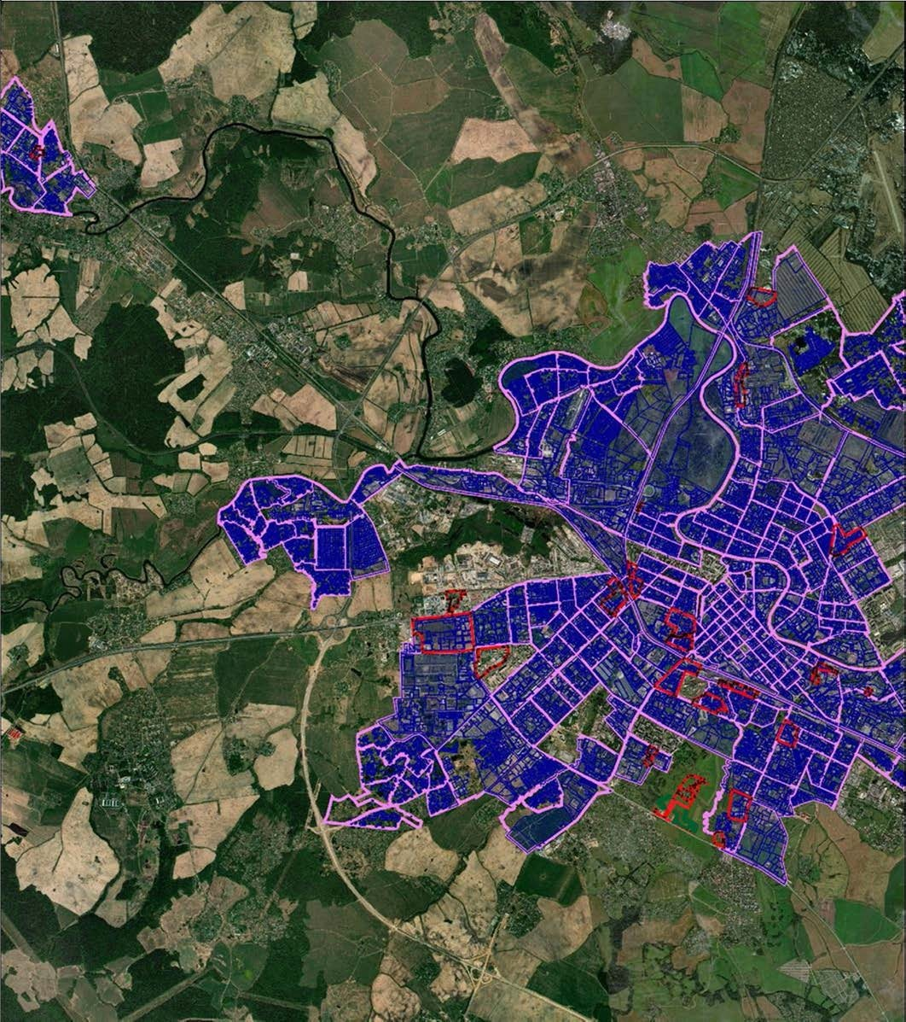





|  |
| --- |
| План границ объекта |
| М9. Зона смешанной застройки зданиями различного назначения  Лист 2.Село Молочное  Масштаб 1:5000  Условные обозначения:   * Границы территориальной зоны * Характерные точки границ территориальной зоны * Границы земельных участков      * Границы кадастровых кварталов     Подпись Дата « » 20 г. |
| Место для оттиска печати (при наличии) лица, составившего описание местоположения границ объекта |

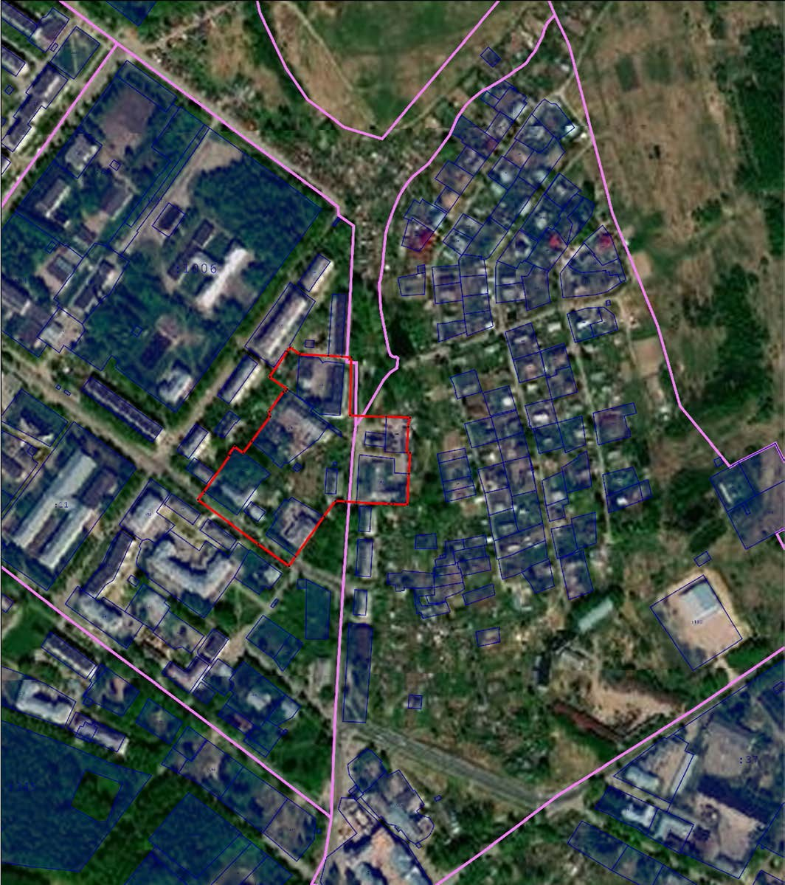





|  |
| --- |
| План границ объекта |
| М9. Зона смешанной застройки зданиями различного назначения  Лист 3  Масштаб 1:20000  Условные обозначения:   * Границы территориальной зоны * Характерные точки границ территориальной зоны * Границы земельных участков      * Границы кадастровых кварталов     Подпись Дата « » 20 г. |
| Место для оттиска печати (при наличии) лица, составившего описание местоположения границ объекта |

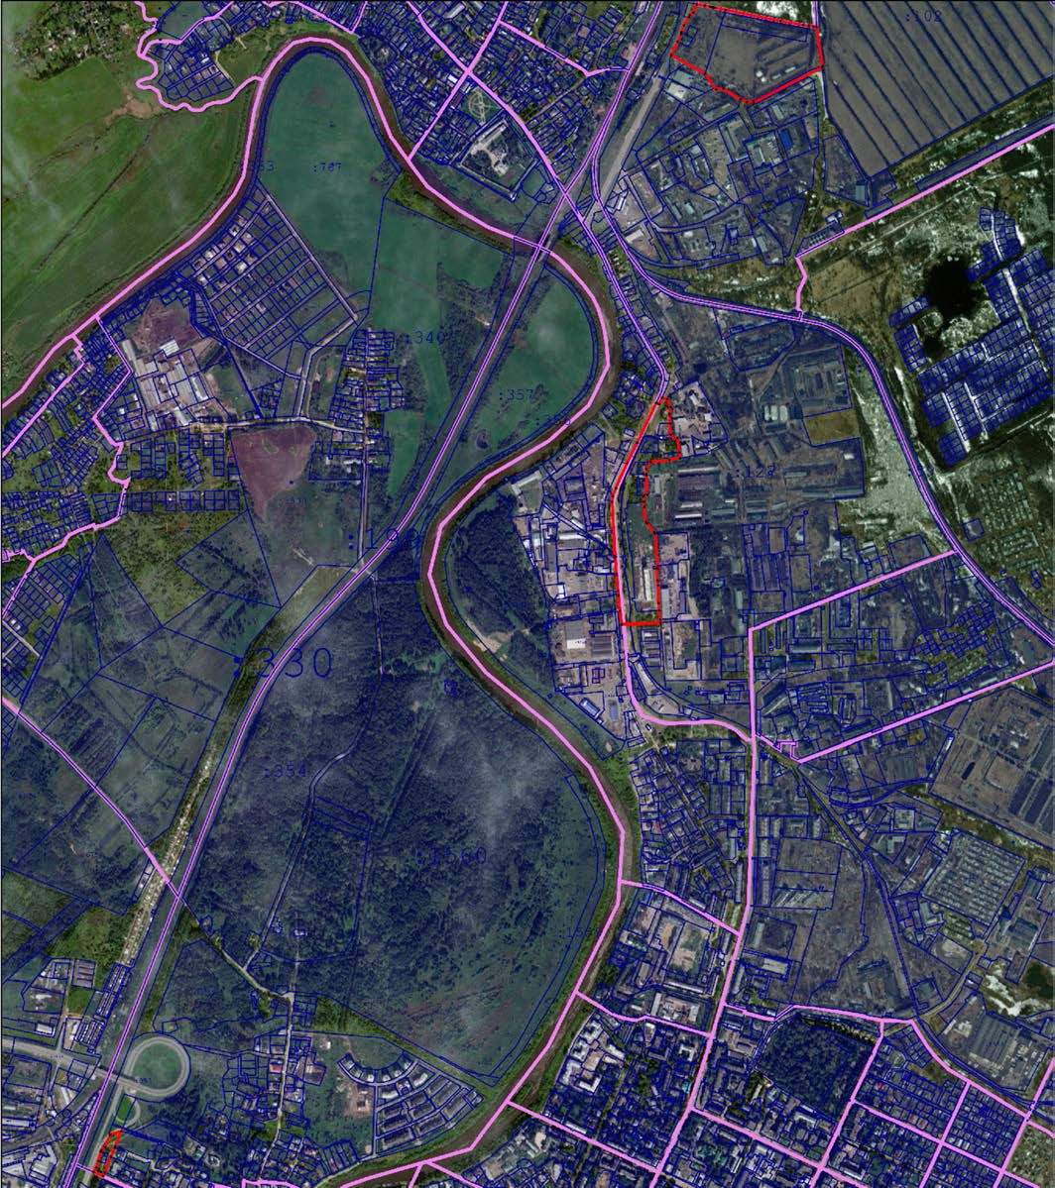





|  |
| --- |
| План границ объекта |
| М9. Зона смешанной застройки зданиями различного назначения  Лист 4  Масштаб 1:30000  Условные обозначения:   * Границы территориальной зоны * Характерные точки границ территориальной зоны * Границы земельных участков      * Границы кадастровых кварталов     Подпись Дата « » 20 г. |
| Место для оттиска печати (при наличии) лица, составившего описание местоположения границ объекта |

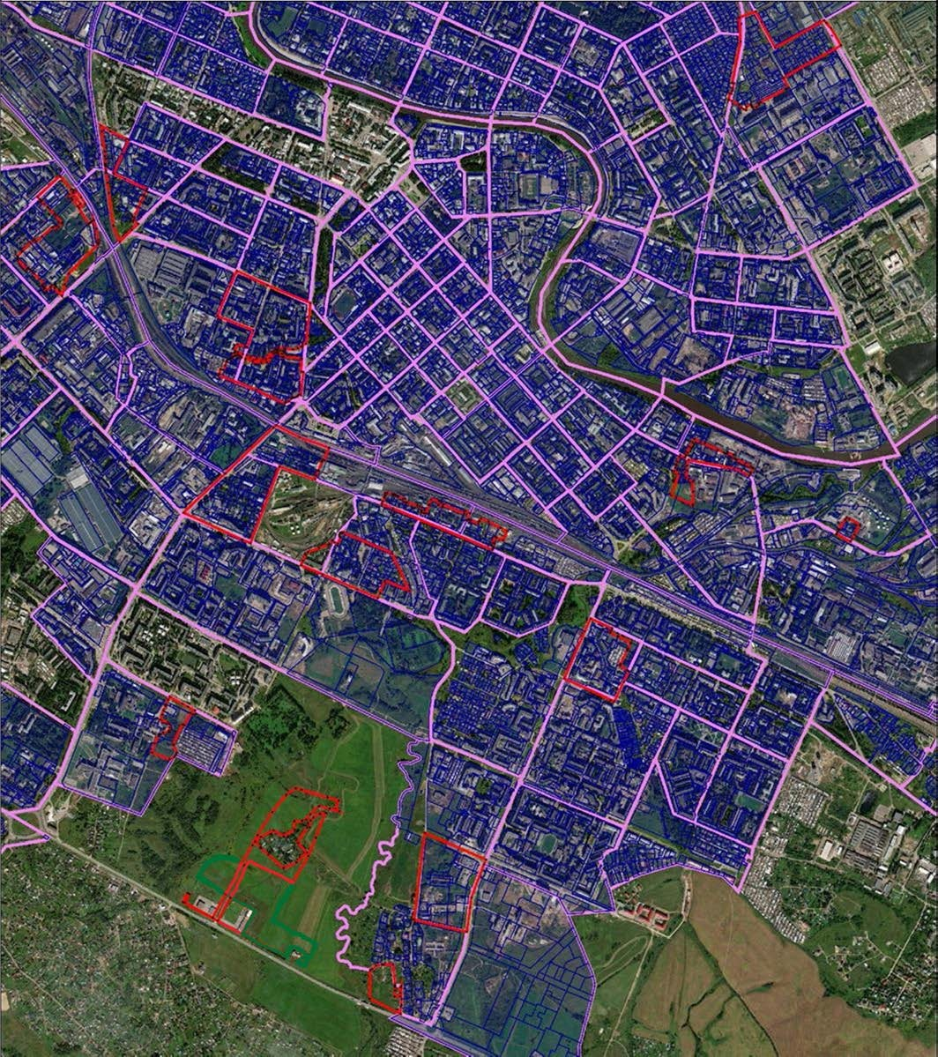





|  |
| --- |
| План границ объекта |
| М9. Зона смешанной застройки зданиями различного назначения  Лист 5  Масштаб 1:10000  Условные обозначения:   * Границы территориальной зоны * Характерные точки границ территориальной зоны * Границы земельных участков      * Границы кадастровых кварталов     Подпись Дата « » 20 г. |
| Место для оттиска печати (при наличии) лица, составившего описание местоположения границ объекта |

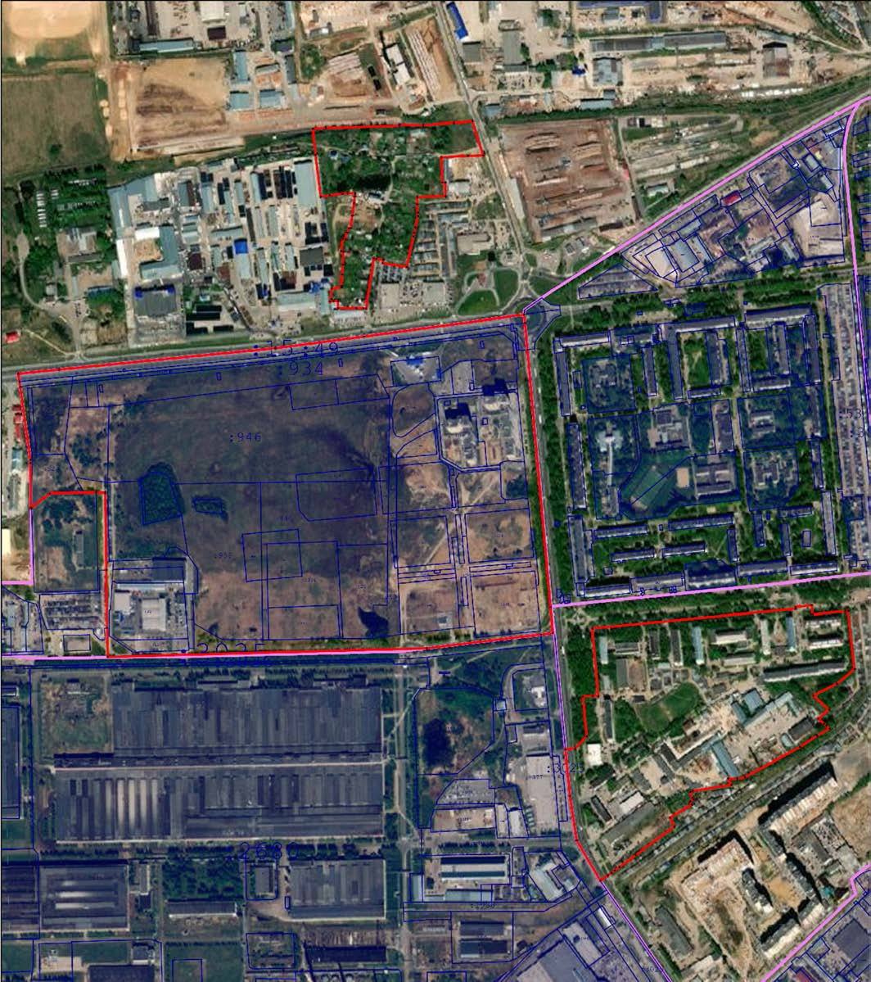





|  |  |  |
| --- | --- | --- |
| Прохождение границы | | Описание прохождения границы |
| от точки | до точки |
| 1 | 2 | 3 |
| № п/п контура: 1 | | |
| 1 | 1 | - |
| № п/п контура: 2 | | |
| 38 | 38 | - |
| № п/п контура: 3 | | |
| 62 | 62 | - |
| № п/п контура: 4 | | |
| 132 | 132 | - |
| № п/п контура: 5 | | |
| 157 | 157 | - |
| № п/п контура: 6 | | |
| 196 | 196 | - |
| № п/п контура: 7 | | |
| 255 | 255 | - |
| № п/п контура: 8 | | |
| 298 | 298 | - |
| № п/п контура: 9 | | |
| 336 | 336 | - |
| № п/п контура: 10 | | |
| 348 | 348 | - |
| № п/п контура: 11 | | |
| 363 | 363 | - |
| № п/п контура: 12 | | |
| 395 | 395 | - |
| № п/п контура: 13 | | |
| 498 | 498 | - |
| № п/п контура: 14 | | |
| 511 | 511 | - |
| № п/п контура: 15 | | |
| 559 | 559 | - |
| № п/п контура: 16 | | |
| 577 | 577 | - |
| № п/п контура: 17 | | |
| 616 | 616 | - |
| № п/п контура: 18 | | |
| 682 | 682 | - |
| № п/п контура: 19 | | |
| 747 | 747 | - |
| № п/п контура: 20 | | |
| 831 | 831 | - |
| № п/п контура: 21 | | |
| 861 | 861 | - |